INFORME DE INGENIERÍA DE TRANSFORMACIÓN DIGITAL

Caso Cofrial SpA: del caos operativo a la cadena de frío inteligente

NOMBRE: Sergio Vásquez Marimán y Eric Aguayo Quintriqueo
CARRERA: Ingeniería en Informática
ASIGNATURA: Transformación Digital (TIEL15) — Evaluación Sumativa Integral, Hito 1 (Nota 2)
PROFESOR: Felipe Andrés Henríquez Vilugrón
FECHA: 4 de noviembre de 2026

Índice
Resumen ejecutivo
1. Introducción
2. Diagnóstico y análisis del dolor
2.1 Síntesis
2.2 Datos del caso (fuente: pauta)
2.3 Método de análisis
2.4 Análisis por dolor
2.5 Cómo se refuerzan los tres dolores
2.6 Impacto estimado con supuestos explícitos
2.7 Conclusión del diagnóstico
3. Propuesta de valor y resolución de conflictos
3.1 Propuesta de valor en una frase
3.2 La solución en dos frentes
3.3 Matriz dolor, causa raíz, solución e indicador
3.4 Cómo se erradican los pedidos por WhatsApp y el papel
3.5 Beneficios cuantificados con supuestos explícitos
3.6 Alcance y límites de la propuesta
3.7 Hoja de ruta de adopción
4. Memoria de decisiones de arquitectura cloud
4.1 Componentes obligatorios
4.2 Decisiones a justificar
4.3 Restricciones de AWS Academy (Learner Lab) a mencionar
4.4 Despliegue realizado en AWS Academy (22 de octubre de 2026)
5. Diagrama de arquitectura cloud
5.1 Topología propuesta
5.2 Elementos del diagrama
5.3 Cómo viaja la información
5.4 Vista simplificada para la defensa
6. Modelo de datos: MER en tercera forma normal
6.1 Alcance y supuestos
6.2 Diagrama entidad-relación
6.3 Telemetría IoT: nombres exactos exigidos por la pauta
6.4 Normalización
6.5 Validación realizada
6.6 Diccionario de datos
7. Arquitectura de canales: wireframes y recorridos de usuario
7.1 Perfiles y qué los diferencia
7.2 Arquitectura de canales
7.3 User journeys
7.4 Wireframes del portal
7.5 Ciclo de vida de una orden
7.6 Reglas de negocio del portal
7.7 Implementación frente a los wireframes (23-oct-2026)
8. Arquitectura funcional del CRM y pipeline comercial
8.1 Arquitectura funcional
8.2 Módulos
8.3 Roles y permisos
8.4 Pipeline comercial
8.5 Reglas de negocio del CRM
8.6 Verificación de la regla RN-14 en el prototipo
8.7 Wireframes del CRM
8.8 Flujos entre componentes
8.9 Indicadores del CRM
8.10 Cómo el CRM erradica el Shadow IT
9. Conclusiones
9.1 Hallazgos principales
9.2 Desafíos y riesgos
9.3 Lecciones del diseño
9.4 Avance hacia el Hito 2
9.5 Cierre
Referencias
Anexo A. Diccionario de datos
Anexo B. Cuentas de prueba

Resumen ejecutivo
Cofrial SpA es una comercializadora y frigorífico con más de 30 años en La Araucanía que, según el caso, opera "al borde de la quiebra técnica": un único servidor sin respaldos, planillas incomunicadas, 50 camiones sin trazabilidad y una cartera de clientes que vive en teléfonos personales. El análisis concluye que los tres focos críticos son un mismo problema: la empresa no cuenta con un dato único, en línea y confiable de su operación.
La recomendación central es un ecosistema que une un Front-Office comercial (comercio electrónico para empresas y personas, más un sistema de gestión de clientes [CRM]) con un Back-Office logístico y cloud (Amazon Web Services [AWS], simulación del internet de las cosas [IoT] y un tablero de inteligencia de negocios [BI]), todo sobre una base de datos relacional central. El sistema se despliega completo y funcional en AWS Academy, con un modelo de 25 tablas en tercera forma normal. Al cierre de este informe el prototipo ya está desplegado en AWS Academy y se verificó de punta a punta: compras de clientes institucionales y del público, CRM, telemetría de camiones simulada en una instancia dedicada, tablero en vivo que cruza ventas con alertas de frío y clasificación de requerimientos con inteligencia artificial gratuita, con un acierto medido de 100 % sobre veinte mensajes de prueba.
Las decisiones de arquitectura se respaldan con trade-offs explícitos y con las restricciones del laboratorio. Las cifras de impacto son supuestos ilustrativos: en un escenario base de $22.500.000 semanales en pérdidas por ruptura de frío, detectar la alerta a tiempo en seis de cada diez casos ahorraría unos $13.500.000 por semana, cifra que se validará con datos de Cofrial.

1. Introducción
Este informe presenta el diseño de ingeniería para modernizar a Cofrial SpA, comercializadora y frigorífico que procesa, almacena en frío y distribuye cárnicos y perecibles a hospitales, supermercados, ferias y clientes institucionales de la macrozona sur. El encargo del curso (INACAP Sede Temuco, 2026) pide diseñar un ecosistema equilibrado entre el Front-Office comercial y el Back-Office logístico y cloud, y construirlo en AWS Academy durante el Hito 2.
El documento sigue el orden de la pauta. Primero diagnostica los tres focos críticos del caso y propone el valor de la solución; luego justifica las decisiones de arquitectura cloud y presenta el diagrama de red, el modelo de datos en tercera forma normal (con su diccionario en el Anexo A) y la arquitectura de canales y del CRM. Incluye además el contraste entre el diseño y el prototipo ya desplegado en AWS Academy (sección 4) y la verificación de la clasificación con IA (sección 8).
El análisis se basa en la narrativa del caso. Los hechos atribuidos a Cofrial provienen de ella; las cifras de impacto, los indicadores y las herramientas descritos son supuestos y recomendaciones del equipo, que se validarán con datos de la empresa.

2. Diagnóstico y análisis del dolor

2.1 Síntesis
Los tres focos críticos del caso no son tres problemas distintos, sino un mismo problema visto desde tres ángulos: Cofrial no tiene un dato único, en línea y confiable de su operación. El servidor en la bodega guarda datos que nadie reconcilia, los camiones no emiten ninguna información y los pedidos y la cartera de clientes viven en canales y dispositivos personales. Cada dolor alimenta a los otros dos, de modo que atender uno solo no resuelve la situación: un camión con GPS seguiría recibiendo rutas por WhatsApp, y un portal de ventas seguiría escribiendo en un servidor sin respaldo. Por eso el análisis busca la causa raíz común y no solo los síntomas.

2.2 Datos del caso (fuente: pauta)
Tabla 1
Hechos del caso y su consecuencia de negocio
Dolor | Hechos | Consecuencia de negocio
On-premises vulnerable y silos | 1 servidor físico en bodega, sin redundancia eléctrica ni respaldos automáticos. Contabilidad en sistema cerrado; inventario en Excel locales | Riesgo de pérdida total de datos; inventario descuadrado permanentemente
Última milla a ciegas y Shadow IT | 50 camiones sin GPS ni registro de temperatura; coordinación por llamadas y WhatsApp personales | Entregas fallidas; mermas millonarias semanales por ruptura de frío no detectada
Sin canales digitales ni CRM | Sin web transaccional ni portal; pedidos por teléfono o correo; cartera en celulares de vendedores | Pedidos perdidos o mal registrados; sin embudo ni métricas de conversión; la cartera se va con el vendedor
Nota. Elaboración propia a partir de la pauta del curso (INACAP Sede Temuco, 2026).

2.3 Método de análisis
El equipo consultor usa tres herramientas, de lo general a lo específico: un árbol de problemas, propio de la metodología del marco lógico (Ortegón et al., 2005), para ubicar la causa raíz común; la técnica de los cinco porqués (Ohno, 1988) para profundizar en cada dolor; y un ciclo de refuerzo para mostrar cómo se alimentan entre sí. Las respuestas a los "porqués" son inferencias del equipo a partir del caso; se contrastan con Cofrial en la fase de validación.
Figura 1
Árbol de problemas de Cofrial SpA
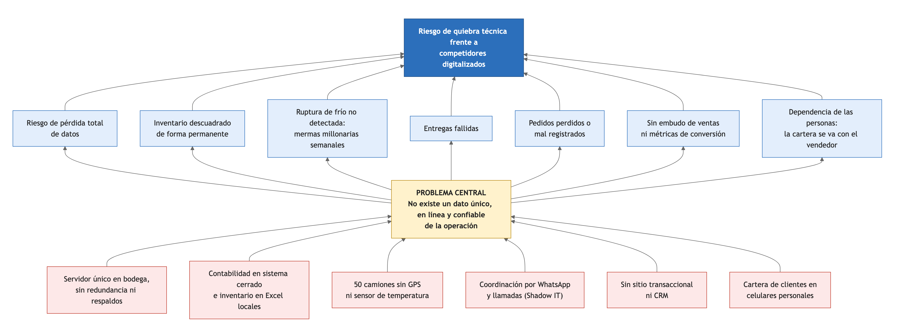
Nota. Elaboración propia. Las causas (rojo) convergen en un problema central (amarillo) que produce los efectos (azul) y, en conjunto, el riesgo de quiebra técnica que describe el caso.

2.4 Análisis por dolor

2.4.1 Dolor 1: infraestructura on-premises vulnerable y silos de datos
Cinco porqués.
Tabla 2
Cinco porqués del dolor 1 (inferencias del equipo)
Nivel | Pregunta | Respuesta
1 | ¿Por qué Cofrial puede perder todos sus datos? | Porque todo está en un único servidor físico, sin copia automática
2 | ¿Por qué no hay copia? | Porque el respaldo depende de que alguien lo haga a mano, y no hay redundancia eléctrica ni de equipo
3 | ¿Por qué el inventario nunca cuadra? | Porque bodega lleva el stock en Excel locales y contabilidad lo registra en un sistema cerrado, sin enlace entre ambos
4 | ¿Por qué nadie reconcilia ambos? | Porque ninguno es la fuente oficial: cada área confía en su propia planilla o sistema
5 | Causa raíz | La infraestructura creció por acumulación, sin una arquitectura que defina dónde vive el dato oficial ni cómo se protege
Nota. Elaboración propia.
Riesgos técnicos.
- Punto único de falla. Una falla de disco, un corte eléctrico o un incendio en la bodega detienen la facturación, el despacho y la consulta de inventario al mismo tiempo. Sin copias fuera de la bodega, la pérdida es total.
- Recuperación indefinida. No hay un objetivo de recuperación (cuánto dato se puede perder y cuánto tarda volver a operar). En la práctica, el dato perdido es el que no se respaldó y el tiempo de recuperación es el de conseguir un equipo y reconstruir a mano.
- Silos sin integración. El sistema contable cerrado no se conecta con el stock de bodega; cada traspaso es una digitación manual propensa a errores y sin trazabilidad.
- Planillas sin control. Excel no controla quién cambió una cantidad, ni evita que dos personas trabajen con versiones distintas del mismo archivo.
Impacto de negocio. El inventario descuadrado en un producto perecible tiene un costo doble: vender lo que no hay (entrega fallida y cliente molesto) o comprar de más lo que se vence (merma). Además, la continuidad del negocio depende de un equipo que nadie puede reemplazar rápido, lo que contradice los compromisos con clientes institucionales, que exigen abastecimiento sin interrupciones.

2.4.2 Dolor 2: colapso de la última milla y Shadow IT
Cinco porqués.
Tabla 3
Cinco porqués del dolor 2 (inferencias del equipo)
Nivel | Pregunta | Respuesta
1 | ¿Por qué hay mermas por ruptura de frío? | Porque nadie se entera de que la temperatura sube mientras el camión está en ruta
2 | ¿Por qué nadie se entera? | Porque los camiones no miden ni registran la temperatura
3 | ¿Por qué hay entregas fallidas? | Porque no se sabe dónde está cada camión ni en qué estado viaja la carga
4 | ¿Por qué la coordinación es informal? | Porque las rutas y la carga se acuerdan por llamadas y grupos de WhatsApp personales, que no dejan un registro estructurado ni emiten alertas
5 | Causa raíz | La flota no emite datos y el único canal de coordinación es conversacional: la información existe en la cabeza del conductor, pero no se captura
Nota. Elaboración propia.
Riesgos técnicos y regulatorios.
- Sin evidencia de cumplimiento. El Reglamento Sanitario de los Alimentos establece, en su artículo 68, que los alimentos perecibles que requieren frío solo pueden transportarse en vehículos de carrocería cerrada, con equipos que mantengan la temperatura exigida y termómetros legibles desde el exterior (Ministerio de Salud, 1997). Un termómetro exterior muestra la temperatura de un instante; sin un registro continuo, Cofrial no puede demostrar que la cadena de frío se mantuvo durante todo el viaje, ni ante una fiscalización ni ante un cliente hospitalario que se lo pida.
- Riesgo sanitario real. Un hospital que recibe carne con la cadena de frío cortada puede no notarlo a simple vista; el daño no es solo comercial.
- Datos de la empresa en cuentas personales. Los chats de coordinación viven en teléfonos de las personas: si un conductor o un despachador se va, se va el historial, y no hay forma de auditar qué se acordó.
- Reacción tardía. Cuando la ruptura se descubre, ocurre al abrir la carga en el cliente: la pérdida ya está hecha y el cliente ya la presenció.
Impacto de negocio. Es el dolor de mayor costo directo: la carga rechazada se pierde completa, se paga el viaje y se daña la relación con el cliente. El caso lo describe como "pérdidas millonarias semanales"; la sección de impacto estimado muestra cómo dimensionarlas con supuestos explícitos.

2.4.3 Dolor 3: ausencia de canales digitales y de CRM
Cinco porqués.
Tabla 4
Cinco porqués del dolor 3 (inferencias del equipo)
Nivel | Pregunta | Respuesta
1 | ¿Por qué se pierden o se registran mal los pedidos? | Porque llegan por teléfono o correo y alguien los anota a mano
2 | ¿Por qué llegan por cualquier vía? | Porque Cofrial no tiene un canal transaccional propio que sea el punto de entrada
3 | ¿Por qué no hay métricas de ventas? | Porque la cartera y las conversaciones comerciales viven en los celulares de los vendedores
4 | ¿Por qué eso es un riesgo? | Porque el conocimiento comercial es de la persona y no de la empresa: si el vendedor renuncia, se lleva la cartera
5 | Causa raíz | La empresa no controla el punto de entrada de la información comercial, y lo que no entra a un sistema no se puede medir ni proteger
Nota. Elaboración propia.
Riesgos.
- Fuga de cartera. La cartera de clientes institucionales es el activo comercial más valioso y hoy no pertenece a la empresa en ningún sentido práctico.
- Decisiones a ciegas. Sin embudo no se conoce la tasa de conversión, el tamaño medio del pedido ni la recurrencia de cada cliente; no se puede priorizar a quién visitar ni cuánto vender.
- Desventaja competitiva. Los competidores digitalizados atienden pedidos a cualquier hora y muestran el estado del despacho. Los clientes institucionales tienden a preferir al proveedor que les entrega trazabilidad (inferencia del equipo, a validar con entrevistas a clientes).
Impacto de negocio. Cada pedido mal anotado es una venta perdida o una entrega equivocada; cada prospecto sin seguimiento es una oportunidad que nadie mide.

2.5 Cómo se refuerzan los tres dolores
Los dolores forman un ciclo: lo que falla en uno agrava a los otros dos.
Figura 2
Ciclo de refuerzo de los tres dolores
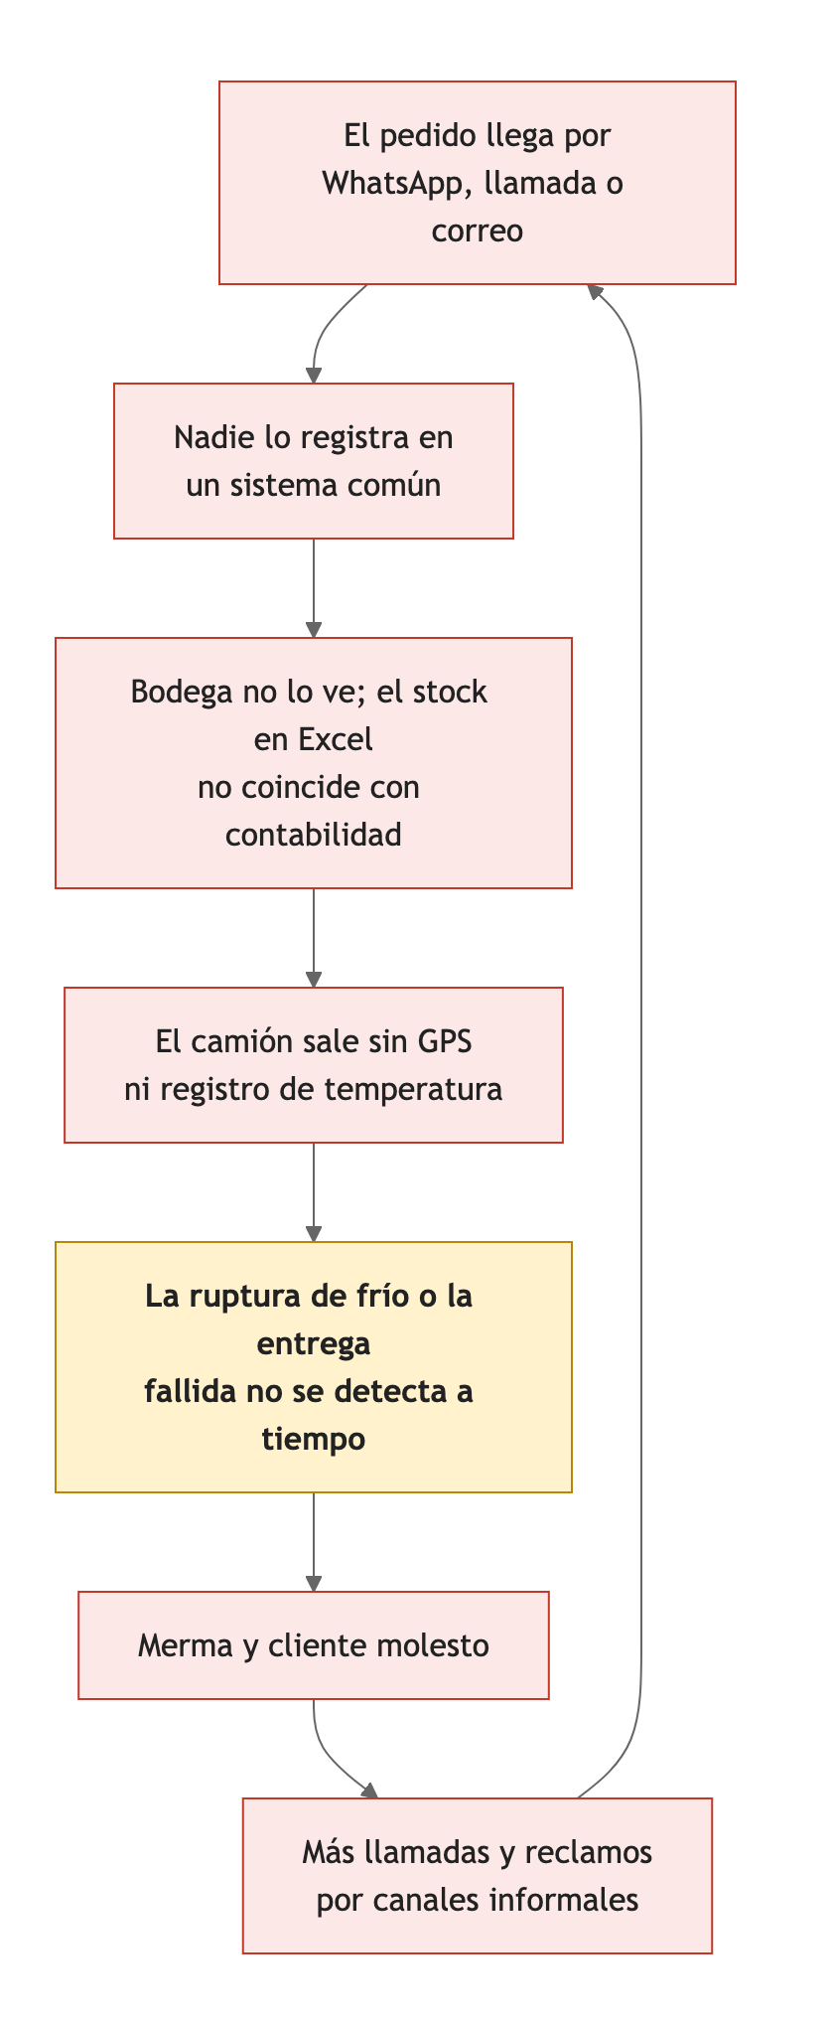
Nota. Elaboración propia. El eslabón destacado (detección tardía de la ruptura de frío) es donde el ciclo se vuelve costoso.
Un pedido que llega por WhatsApp (dolor 3) no queda en ningún sistema, así que bodega no lo ve y su Excel no coincide con contabilidad (dolor 1). El camión sale sin GPS ni sensor (dolor 2), la ruptura de frío o la entrega fallida no se detecta a tiempo y termina en merma y en un cliente molesto, que reclama por los mismos canales informales y vuelve a alimentar el ciclo.
El ciclo tiene dos consecuencias para el diseño de la solución. Primero, hay que romper el ciclo en el primer eslabón: que el pedido nazca en un canal propio y quede registrado. Segundo, hay que capturar los datos que hoy no existen (temperatura y posición), porque ningún proceso se puede mejorar si no se mide.

2.6 Impacto estimado con supuestos explícitos
Ni la pauta ni este equipo disponen de las cifras reales de Cofrial. Para no dejar el análisis en lo cualitativo, se propone un modelo con parámetros que se reemplazan por datos reales apenas existan. Los valores de la tabla son ilustrativos.
Tabla 5
Modelo de pérdidas por ruptura de frío no detectada (supuestos ilustrativos)
Parámetro | Valor supuesto | Fundamento
Camiones en operación | 50 | Dato del caso
Viajes por camión | 1 al día, 6 días a la semana | Supuesto del equipo
Viajes semanales | 300 | 50 camiones por 6 viajes
Valor medio de la carga por viaje | 1 500 000 pesos | Supuesto del equipo
Fracción de la carga que se pierde si hay ruptura | 100 % (rechazo total) | Supuesto conservador de pérdida máxima
Nota. Elaboración propia. Fórmula: pérdida semanal = viajes semanales × proporción de viajes con ruptura no detectada × valor medio de la carga × fracción perdida.
Tabla 6
Escenarios de pérdida semanal según la frecuencia de rupturas (ilustrativo)
Escenario | Viajes con ruptura no detectada | Viajes afectados por semana | Pérdida semanal
Bajo | 3 % | 9 | 13,5 millones de pesos
Base | 5 % | 15 | 22,5 millones de pesos
Alto | 8 % | 24 | 36,0 millones de pesos
Nota. Elaboración propia con los parámetros de la Tabla 5. El orden de magnitud es coherente con las "pérdidas millonarias semanales" que describe el caso, pero no lo prueba.
El resultado no pretende ser una predicción: sirve para mostrar que una variación de un par de puntos porcentuales en la frecuencia de rupturas mueve las pérdidas en decenas de millones, y que por eso detectar la ruptura a tiempo tiene un retorno alto frente al costo de una plataforma de bajo costo. Las otras dos pérdidas (entregas fallidas y horas de digitación duplicada) siguen la misma lógica y se calcularán cuando se disponga de los datos.
Datos que se solicitarán a Cofrial para reemplazar los supuestos
Tabla 7
Datos a solicitar a Cofrial para validar el diagnóstico
Dato | Para qué sirve
Mermas semanales por ruptura de frío, en pesos y en kilos | Reemplazar los supuestos de la Tabla 5
Cantidad de viajes semanales y valor medio por viaje | Calibrar el modelo de pérdidas
Porcentaje de entregas fallidas y su causa | Dimensionar el costo de la última milla
Pedidos semanales por canal (teléfono, correo, WhatsApp) | Línea base para medir cuánto se migra a la plataforma
Frecuencia de caídas del servidor y fecha del último respaldo | Cuantificar el riesgo del dolor 1
Cantidad de vendedores y tamaño de su cartera | Dimensionar el riesgo de fuga de cartera
Exigencias de temperatura de los clientes institucionales | Definir los rangos críticos de la alerta
Nota. Elaboración propia.

2.7 Conclusión del diagnóstico
La causa raíz común es la ausencia de un dato único, en línea y confiable. De ella se desprenden tres palancas de solución, que la propuesta de valor (la sección 3) convierte en componentes concretos:
- Un dato central y protegido, para terminar con el servidor único y los silos.
- Captura automática de lo que hoy no se mide (temperatura, posición, combustible), para ver la última milla.
- Un canal propio para pedidos y relación comercial, para que la información de ventas pertenezca a la empresa.

3. Propuesta de valor y resolución de conflictos

3.1 Propuesta de valor en una frase
Cofrial pasa de operar a ciegas con datos dispersos a operar con un dato único y en línea: cada pedido nace en un canal propio, cada camión informa su temperatura y su posición, y cada cliente y prospecto queda registrado en la empresa y no en un celular.

3.2 La solución en dos frentes
La propuesta equilibra un Front-Office comercial, que captura la demanda, con un Back-Office logístico y cloud, que protege los datos y vigila la operación. Ambos escriben y leen de la misma base de datos, que es lo que elimina los silos.
Tabla 8
Componentes de la solución y el dolor que ataca cada uno
Frente | Componente | Qué hace | Dolor que ataca
Front-Office | E-commerce B2B/B2C | Catálogo con precio según perfil, carrito y órdenes | Pedidos por teléfono y correo
Front-Office | CRM | Clientes, prospectos, embudo y seguimiento de pedidos web | Cartera en celulares, sin métricas
Front-Office | IA gratuita | Clasifica requerimientos y asiste en el catálogo | Atención lenta y desordenada
Back-Office | AWS (EC2 y RDS) | Aplicación persistente y base de datos con respaldos automáticos | Servidor único sin respaldo
Back-Office | IoT con Docker | Telemetría de los camiones (temperatura, posición, combustible) | Última milla a ciegas
Back-Office | Dashboard BI | Cruza ventas por canal con alertas de cadena de frío | Decisiones sin datos
Nota. Elaboración propia.

3.3 Matriz dolor, causa raíz, solución e indicador
Tabla 9
Cómo la arquitectura neutraliza cada dolor, con su evidencia en el prototipo y su indicador
Dolor | Causa raíz (la sección 2) | Componente que lo resuelve | Cómo se demuestra en el Hito 2 | Indicador sugerido
Servidor único sin respaldo | Sin arquitectura que proteja el dato | EC2 + RDS con respaldos automáticos | Aplicación y base de datos corriendo en AWS | Disponibilidad; tiempo de recuperación
Excel incomunicados | Sin fuente oficial del dato | Una sola base de datos para ventas, inventario y logística | Una orden web descuenta stock y se ve en el CRM | Diferencias de inventario
Camiones sin trazabilidad | La flota no emite datos | IoT: lat y long cada pocos segundos | Mapa con la posición en vivo | Porcentaje de entregas a tiempo
Ruptura de frío no detectada | La temperatura no se mide | IoT: temp_camara y alerta_ruptura_frio | Alerta visible en el dashboard apenas ocurre | Mermas por ruptura de frío
Coordinación por WhatsApp y llamadas | Único canal conversacional | Dashboard y CRM como canal oficial | Pedido y estado visibles en el CRM | Pedidos fuera del sistema
Pedidos por teléfono o correo | Sin punto de entrada propio | E-commerce B2B/B2C | Flujo catálogo, carrito y orden | Pedidos digitales sobre el total
Cartera en celulares | El conocimiento es de la persona | CRM con embudo | Un prospecto avanza de etapa en el CRM | Tasa de conversión
Atención lenta | Mensajes sin clasificar | IA gratuita (clasificación) | Un requerimiento se clasifica solo | Tiempo de primera respuesta
Nota. Elaboración propia.

3.4 Cómo se erradican los pedidos por WhatsApp y el papel
Quitar una herramienta informal no basta si las personas siguen necesitándola. La propuesta combina cinco mecanismos, de modo que usar la plataforma sea más cómodo que el canal informal:
Tabla 10
Mecanismos para sustituir los canales informales
Mecanismo | Qué cambia | Control
Un solo punto de entrada | Todo pedido nace en el portal o lo ingresa el vendedor en el CRM | Pedidos fuera del sistema
Estado visible y en línea | El cliente y el vendedor consultan el pedido sin llamar ni escribir | Consultas de estado por canales informales
Alertas automáticas | El despachador se entera por el sistema y no por un llamado del conductor | Tiempo entre la ruptura y la acción
Cuentas institucionales | Cada interacción queda ligada a una cuenta de la empresa y no a un teléfono personal | Interacciones registradas en el CRM
Regla de gobierno | "Un pedido que no está en el sistema no existe": no se prepara ni se despacha | Cumplimiento por área
Nota. Elaboración propia.

3.5 Beneficios cuantificados con supuestos explícitos
Siguiendo el modelo de la sección 2 (escenario base: 5 % de viajes con ruptura, 15 viajes afectados por semana, 22,5 millones de pesos de pérdida semanal), se estima cuánto cambia si el despachador recibe la alerta a tiempo. El parámetro nuevo es la proporción de rupturas en que el despachador alcanza a actuar (desviar, reprogramar o cambiar de camión).
Tabla 11
Ahorro semanal según la capacidad de reacción ante la alerta (ilustrativo)
Rupturas en que se alcanza a actuar | Pérdida semanal con la plataforma | Ahorro semanal
40 % | 13,5 millones de pesos | 9,0 millones de pesos
60 % | 9,0 millones de pesos | 13,5 millones de pesos
80 % | 4,5 millones de pesos | 18,0 millones de pesos
Nota. Elaboración propia. Pérdida actual de referencia: 22,5 millones de pesos semanales (Tabla 6). Todos los valores son ilustrativos y se reemplazan con datos reales de Cofrial.
El costo de la solución se calcula en una etapa posterior; el prototipo se construye con los créditos de AWS Academy, por lo que no genera gasto. Para una operación real habría que estimar el costo mensual de las instancias, la base de datos, los sensores y el desarrollo, y compararlo con el ahorro del escenario que la empresa considere realista.

3.6 Alcance y límites de la propuesta
Declarar los límites forma parte de la defensa:
- Contabilidad. El sistema contable cerrado no se integra en el prototipo. La ruta propuesta es exportar las ventas desde la base de datos central (archivo plano) como primer paso, y evaluar una integración directa cuando el proveedor lo permita.
- IoT simulado. Los datos de telemetría son sintéticos. En producción los camiones llevarían sensores con una pasarela hacia la base de datos, y la inserción directa a la base se reemplazaría por una API de ingesta (ver la sección 4).
- Seguridad. El prototipo expone HTTP porque no hay dominio propio; en producción corresponde HTTPS.
- Cambio cultural. La tecnología no cambia hábitos por sí sola; por eso se incluye una hoja de ruta de adopción.

3.7 Hoja de ruta de adopción
Tabla 12
Fases de adopción propuestas para Cofrial
Fase | Qué ocurre | Criterio para avanzar
0. Preparación | Cargar clientes, productos y precios; definir rangos de temperatura; capacitar | Datos maestros cargados y revisados
1. Piloto | Dos vendedores y cinco camiones operan solo con la plataforma, en paralelo con el método actual | Cero pedidos del piloto fuera del sistema durante dos semanas
2. Extensión | Se suman el resto de los vendedores y la flota completa | Porcentaje de pedidos digitales sobre el total por encima del umbral acordado
3. Cierre de canales informales | Los pedidos por WhatsApp y teléfono se redirigen al portal o al vendedor en el CRM | Pedidos fuera del sistema cercanos a cero
Nota. Elaboración propia. Los umbrales se acuerdan con la gerencia de Cofrial.
Riesgos de adopción y su mitigación
Tabla 13
Riesgos de adopción por grupo de usuarios
Grupo | Riesgo | Mitigación
Vendedores | Resisten entregar su cartera personal | La cartera se asigna a su nombre en el CRM; los indicadores y las comisiones se calculan sobre lo registrado
Conductores | Ven el sensor como vigilancia | Comunicar que protege la carga y a ellos ante reclamos injustos; datos de uso acotado
Clientes institucionales | Prefieren seguir llamando | Durante la transición el vendedor ingresa el pedido en su nombre; el portal se muestra como una ventaja
Contabilidad | Mantiene la doble digitación | Exportación periódica desde la base central como primer paso
Nota. Elaboración propia.

4. Memoria de decisiones de arquitectura cloud

4.1 Componentes obligatorios
- EC2 para el backend (persistente) y EC2 dedicada para el simulador IoT con Docker.
- RDS como base de datos relacional.

4.2 Decisiones a justificar
Tabla 14
Resumen de decisiones de arquitectura y su trade-off principal
Tema | Opción elegida | Alternativa descartada | Trade-off principal
Red | VPC propia con subredes públicas (web e IoT) y privadas (datos) | Todo en subred pública o VPC por defecto | Más pasos de configuración a cambio de que la base de datos no tenga ruta desde internet
Seguridad | Security Groups encadenados por referencia | Abrir el puerto 5432 a internet o a un rango de IP | Más grupos que mantener a cambio de admitir solo a las instancias exactas, aunque se reemplacen
Cómputo | EC2 con Docker Compose | Lambda o Elastic Beanstalk | Administrar el sistema operativo por cuenta del equipo a cambio de control visible y proceso persistente
Base de datos | RDS PostgreSQL | PostgreSQL instalado en EC2 | Menos control del servidor a cambio de respaldos y parches gestionados
IoT | EC2 dedicada con Docker | Simulador en la misma EC2 del backend | Una instancia más de créditos a cambio de aislar la carga de telemetría de la web
Disponibilidad | Single-AZ en el prototipo, Multi-AZ en producción | Multi-AZ desde el inicio | Riesgo de caída por zona a cambio de costo cero y compatibilidad con el Learner Lab
Respaldos | Respaldos automáticos de RDS más un snapshot manual antes de cualquier borrado | Respaldos manuales periódicos | Costo de almacenamiento a cambio de eliminar la dependencia de una persona
Nota. Elaboración propia.

4.2.1 Red: VPC propia con subredes públicas y privadas
Decisión. VPC 10.0.0.0/16 en us-east-1 con una subred pública para la web (10.0.1.0/24), otra pública para el nodo IoT (10.0.2.0/24) y dos privadas para datos (10.0.11.0/24 y 10.0.12.0/24, en zonas distintas). Un Internet Gateway sirve a las dos públicas; las privadas solo tienen ruta local.
Qué se gana. La base de datos no tiene dirección pública ni ruta hacia internet. Es el punto que más pesa en Cofrial: sus clientes son hospitales y supermercados, y los datos de pedidos y de cadena de frío son su activo. Dejarlos en una subred pública habría repetido, en la nube, el defecto de la bodega: un único punto expuesto.
Qué se cede. Más piezas que configurar (subredes, tablas de ruteo, grupo de subredes de RDS) para un equipo de dos personas. Además, el grupo de subredes de RDS exige dos zonas de disponibilidad, así que existe una subred privada de reserva (10.0.12.0/24) que no aloja nada en el prototipo.
Por qué sin NAT Gateway. Las subredes privadas solo contienen RDS, que no necesita salir a internet. Un NAT Gateway tiene costo por hora y consumiría créditos del laboratorio sin aportar nada aquí.
Por qué el nodo IoT va en subred pública. Necesita descargar imágenes de Docker y paquetes, y sin NAT esa salida requiere IP pública. El riesgo se controla con un Security Group sin entradas públicas. En producción el nodo iría en subred privada con salida controlada.
Por qué dos subredes públicas separadas. La separación efectiva la dan los Security Groups, no la subred. Se separan igualmente para que, en producción, la telemetría pueda tener su propia tabla de ruteo y una lista de control de acceso (NACL) sin rediseñar la red.

4.2.2 Seguridad: Security Groups encadenados
Decisión. Tres grupos: sg-web (80 público; 22 y 3000 solo desde la IP del equipo), sg-iot (sin entradas públicas) y sg-rds, que acepta el puerto 5432 únicamente desde sg-web y sg-iot, referenciados por grupo y no por rango de direcciones.
Qué se gana. Una regla por rango de IP (por ejemplo, toda la subred 10.0.1.0/24) dejaría pasar a cualquier máquina que se cree allí; la regla por grupo admite solo a las instancias que pertenecen a sg-web o sg-iot, aunque cambien o se reemplacen. Es el mínimo privilegio posible entre capas y evita la tentación de abrir el puerto "para que funcione" cuando se reconstruye una instancia.
Qué se cede. Hay que mantener tres grupos y entender cómo se referencian entre sí. También se acepta una limitación del laboratorio: no se pueden crear roles IAM propios, por lo que todo corre con LabRole, con permisos más amplios de lo que correspondería. En producción cada servicio tendría su rol con permisos mínimos.
Administración remota. El perfil LabInstanceProfile permite entrar a las instancias por Session Manager desde el navegador. Esa vía elimina la necesidad de abrir el puerto 22. Queda como mejora a evaluar: cerrar el 22 y administrar solo por Session Manager.
Secretos. La clave de la API de IA y las credenciales de la base de datos van en variables de entorno o en Secrets Manager (disponible en el laboratorio), nunca en el repositorio.
Riesgo aceptado: HTTP. Sin dominio propio no se puede emitir un certificado, así que el prototipo atiende por HTTP. Las credenciales de inicio de sesión viajarían sin cifrar. Es aceptable para una demostración con datos ficticios y debe declararse en la defensa. En producción: dominio, certificado y balanceador con HTTPS.

4.2.3 Cómputo: EC2 con Docker Compose
Decisión. Una EC2 t3.small para la web y el backend (una aplicación Django servida con gunicorn detrás de nginx) y Grafana en un contenedor de la misma instancia, todo orquestado con Docker Compose y reinicio automático.
Alternativas. Lambda no ofrece un backend persistente y obliga a rediseñar la aplicación en funciones. Elastic Beanstalk crea EC2 por debajo, pero oculta justamente la red y la seguridad que la rúbrica pide justificar, y en el Learner Lab hay que ajustar a mano el rol de servicio y el perfil de instancia para que funcione.
Qué se gana. Control visible de cada capa, un proceso persistente conectado a RDS y un entorno idéntico al que se probará localmente, porque Docker empaqueta la aplicación.
Qué se cede. Parches del sistema operativo, supervisión del proceso y escalado quedan a cargo del equipo. Mitigación: contenedores con reinicio automático, de modo que los servicios vuelvan solos cuando el laboratorio apague y encienda la instancia. Para producción el camino natural es Auto Scaling con un balanceador, servicios que el laboratorio sí ofrece.
Tamaño. t3.small (2 GB) alcanza para la aplicación y Grafana; una t3.micro (1 GB) quedaría justa con ambos.

4.2.4 Base de datos: RDS PostgreSQL
Decisión. RDS PostgreSQL db.t3.micro en subred privada.
Qué se gana. El primer dolor del caso es un servidor único sin respaldos. RDS entrega respaldos automáticos, recuperación a un punto en el tiempo, parches gestionados y un servicio que sobrevive aunque falle la EC2. Instalar PostgreSQL en una EC2 habría trasladado el mismo problema a la nube: respaldos a mano.
Qué se cede. No hay acceso al sistema operativo del servidor y los parámetros se ajustan por grupos de parámetros. Además cuesta más que autogestionarla y hereda las restricciones del laboratorio: tamaños nano a medium, disco de hasta 100 GB, sin Multi-AZ y sin monitoreo mejorado.
Por qué PostgreSQL y no MySQL. Ambos cumplen la pauta y puntúan casi igual en la evaluación ponderada. PostgreSQL gana por su manejo de fechas y coordenadas, útil para la telemetría, y porque Grafana y Django lo soportan de forma nativa.
Riesgo: telemetría y transacciones en la misma base. Con 50 camiones reportando cada 5 segundos se insertan unas 10 filas por segundo, cerca de 864 000 al día (estimación). Si se deja correr durante semanas, la tabla de telemetría crece mucho más que las de pedidos y compite con ellas. Mitigación: índices por camión y fecha, una política de retención (por ejemplo, conservar el detalle por 7 días y agregar por hora) y, en producción, separar la telemetría en una base de series de tiempo.

4.2.5 IoT: nodo EC2 dedicado con Docker
Decisión. Una EC2 aparte donde Docker Compose levanta un contenedor por camión (o por grupo de camiones), cada uno insertando telemetría en RDS.
Qué se gana. Aislamiento de fallas y de carga: 50 contenedores generando datos no compiten por CPU y memoria con la web durante la demostración. Además sg-iot puede ser mucho más restrictivo que sg-web. La pauta exige este nodo dedicado.
Qué se cede. Una instancia más que consume créditos (aporta 2 vCPU de los 32 permitidos) y otra máquina que levantar tras cada reinicio del laboratorio.
Limitación del prototipo. Los camiones reales no insertarían directamente en la base de datos: lo harían a través de un gateway o un protocolo de mensajería (por ejemplo MQTT) con una API de ingesta que valide y limite el tráfico. Insertar directo acopla el dispositivo a la base. Se acepta porque la pauta pide la inyección automatizada a la BD y el nodo simula justamente el borde.

4.2.6 Disponibilidad: Single-AZ en el prototipo
Decisión. Todo en una sola zona de disponibilidad.
Por qué. El Learner Lab no soporta Multi-AZ en RDS, y aunque lo soportara duplicaría el costo en créditos. Es una restricción del entorno, no una omisión de diseño.
Qué se cede. Una caída de la zona deja sin servicio al sistema completo. Cofrial hoy tiene un punto único de falla en el servidor de la bodega; el prototipo mejora los respaldos y la recuperación, pero no la alta disponibilidad, y así debe decirse en la defensa.
Mitigación. Los datos quedan protegidos por los respaldos de RDS, y la aplicación se reconstruye en minutos con Docker Compose en una instancia nueva. En producción: Multi-AZ para RDS y dos instancias web detrás de un balanceador.

4.2.7 Respaldos: automáticos y no manuales
Decisión. Respaldos automáticos de RDS, con un snapshot manual antes de borrar la instancia o al terminar el trabajo del día.
Por qué. La causa raíz del dolor original no es la falta de un disco de respaldo, sino que depende de que alguien se acuerde. Los respaldos automáticos eliminan esa dependencia y permiten volver a un instante concreto.
Qué se cede y cómo se mitiga. Los respaldos automáticos se eliminan junto con la instancia, salvo que se pida retenerlos, mientras que los snapshots manuales no se ven afectados (Amazon Web Services, s.f.); por eso se toma uno antes de cualquier borrado. Tampoco hay copia en otra región; en producción se agregaría una copia entre regiones.

4.2.8 Limitaciones declaradas del prototipo
Tabla 15
Limitaciones del prototipo frente a un entorno de producción
Limitación | Causa | Mitigación en el prototipo | En producción
Sin alta disponibilidad | Single-AZ; el laboratorio no permite Multi-AZ en RDS | Respaldos y reconstrucción con Docker Compose | Multi-AZ y balanceador
Tráfico sin cifrar | Sin dominio no hay certificado | Datos ficticios y declararlo en la defensa | Dominio, certificado y HTTPS
Permisos amplios | Solo se puede usar LabRole | Security Groups estrictos | Un rol por servicio con permisos mínimos
Nodo IoT en subred pública | Sin NAT para ahorrar créditos | sg-iot sin entradas | Subred privada con salida controlada
Telemetría y pedidos en la misma base | Una sola instancia RDS | Índices y retención de datos | Base de series de tiempo separada
Inserción directa a la base | La pauta pide inyección automatizada a la BD | Credenciales fuera del repositorio | Gateway o MQTT y API de ingesta
Nota. Elaboración propia.

4.3 Restricciones de AWS Academy (Learner Lab) a mencionar
Las restricciones siguientes provienen del documento técnico de AWS para el Learner Lab (Amazon Web Services, 2021), que advierte que pueden cambiar. Los puntos que ese documento no cubre se confirman en el laboratorio del equipo.
- Regiones: solo us-east-1 y us-west-2. El prototipo usa us-east-1.
- EC2: tamaños nano a large, solo instancias On-Demand, máximo 9 instancias y 32 vCPU en ejecución por región, AMIs de Linux o Windows entregadas por Amazon, discos EBS de hasta 100 GB. El prototipo usa t3.small (2 GB): alcanza para el backend con Grafana y Docker; una t3.micro (1 GB) quedaría justa.
- RDS: tamaños nano a medium (entra db.t3.micro), motores Aurora, MySQL, PostgreSQL y MariaDB, disco de hasta 100 GB gp2. Multi-AZ no está soportado: el prototipo queda Single-AZ y la subred de reserva en la segunda zona solo cumple el requisito del DB subnet group. El monitoreo mejorado tampoco está soportado.
- Fin de sesión: al terminar, las instancias en ejecución pueden quedar detenidas y hay que volver a encenderlas. Sin IP elástica, la IP pública cambia en cada arranque. Un RDS detenido por siete días se reinicia solo y consume créditos. El backend debe arrancar solo (systemd o docker compose con reinicio automático).
- IAM: no se pueden crear usuarios, grupos ni roles (salvo los vinculados a servicios); se usa el rol LabRole y el perfil LabInstanceProfile, que además permite entrar a la EC2 por la terminal del navegador (Session Manager).
- Servicios disponibles: VPC, EC2, RDS, ECR, S3, CloudWatch, Secrets Manager, Elastic Load Balancing y Elastic Beanstalk, entre otros.
- Presupuesto de créditos limitado: instancias pequeñas y apagarlas (EC2 y RDS) al terminar de trabajar.
- HTTPS: sin dominio propio no se puede emitir un certificado, así que el prototipo expone HTTP (puerto 80). Si se consigue un dominio, se agrega el 443 y se actualiza el diagrama.
- Por confirmar en el laboratorio: la duración de la sesión y el monto de créditos, que ese documento no indica.
- Ensayo previo: probar el arranque completo tras reiniciar el laboratorio antes de la demostración del Hito 2, porque los fallos de arranque son lo que más riesgo tiene en vivo.

4.4 Despliegue realizado en AWS Academy (22 de octubre de 2026)
El diseño anterior se construyó en el Learner Lab con el script aws/provision.sh, que crea la red, la base de datos y las dos instancias de forma repetible. La Tabla 16 contrasta lo diseñado con lo desplegado. El prototipo cumple lo que exige la pauta, pero se apartó del diseño en los puntos que se indican; todos son limitaciones declaradas y ninguno compromete un requisito de la pauta.
Tabla 16
Diseño frente a lo desplegado en AWS Academy
Aspecto | Diseño | Desplegado | Motivo o consecuencia
Subredes | Dos públicas (web 10.0.1.0/24 e IoT 10.0.2.0/24) y dos privadas (10.0.11.0/24 y 10.0.12.0/24) | Una pública (10.0.1.0/24) compartida por web e IoT y dos privadas (10.0.2.0/24 y 10.0.3.0/24) | Se simplificó el script; la separación efectiva entre web e IoT la siguen dando los Security Groups, como anticipa el diseño
Acceso al tablero de Grafana | Puerto 3000 solo desde la IP del equipo | Puerto 3000 abierto a internet con visor anónimo de solo lectura | Permite mostrar el tablero en la defensa sin cuenta; editar exige la clave de administrador. Exposición mayor que la diseñada
Servidor de la aplicación | Gunicorn detrás de nginx | Gunicorn directo en el puerto 80, con los archivos estáticos servidos por WhiteNoise | Una pieza menos que mantener; sin la capa de nginx ante peticiones lentas o malformadas
Respaldos de RDS | Automáticos más un snapshot manual antes de cualquier borrado | Retención automática de un día; el borrado con provision.sh destruir no toma snapshot final | Mínimo para el laboratorio; la base no se podría recuperar tras destruirla
Administración remota | Session Manager con LabInstanceProfile, sin abrir el puerto 22 | SSH con llave y puerto 22 abierto solo a la IP del equipo, sin perfil de instancia | El script no asocia el perfil; el SSH de la instancia web recreada llegó a rechazar conexiones
Cifrado hacia la base | No especificado | sslmode=require desde la aplicación y el simulador | RDS moderno exige conexiones cifradas
Seguridad entre capas | Tres Security Groups encadenados por referencia | Igual | Sin diferencias
Cómputo y base | EC2 t3.small con Docker Compose y RDS db.t3.micro Single-AZ en subred privada | Igual; el nodo IoT usa t3.micro | Sin diferencias de fondo
HTTPS | Solo HTTP, riesgo aceptado | Igual | Sin dominio no hay certificado
Nota. Elaboración propia. Verificado el 22-oct-2026 sobre la instalación en AWS.
Verificación del despliegue. Sobre la instalación en AWS se comprobó que: (a) una compra como cliente institucional y otra como cliente público generan órdenes en RDS y aparecen en el CRM; (b) los contenedores de la instancia dedicada insertan telemetría con los seis campos exigidos y la pantalla de flota se actualiza cada cinco segundos; (c) las doce consultas del tablero responden con datos reales y cruzan ventas por canal con alertas de frío; y (d) la clasificación con IA funciona con la API real. La primera ejecución del script no presentó errores. En el proceso se detectó que el terminal integrado del laboratorio usa un rol sin permisos para crear recursos y que debe emplearse el rol del usuario del laboratorio, y que algunos parámetros públicos de SSM están bloqueados, por lo que el script obtiene la imagen de Ubuntu del catálogo del propietario.
Limitaciones que persisten. Las instancias se detienen al cerrar la sesión del laboratorio y las claves de acceso caducan; los contenedores y la IP elástica sobreviven a ese reinicio. La instancia web no es redundante y la base es Single-AZ, por lo que una falla de zona dejaría el servicio caído.

5. Diagrama de arquitectura cloud

5.1 Topología propuesta
El diagrama muestra la topología completa de red y servicios del prototipo en AWS Academy, con los íconos oficiales de AWS. Toda la solución vive en una región (us-east-1) y en una red virtual privada propia (VPC 10.0.0.0/16), dividida en cuatro subredes: una pública para la aplicación web, una pública para el nodo de simulación IoT y dos privadas para los datos. Las restricciones del Learner Lab (una sola zona con instancia de base de datos, rol LabRole, HTTP sin certificado) están reflejadas tal como son y se justifican en la sección de arquitectura cloud.
Figura 3
Arquitectura cloud del prototipo de Cofrial SpA
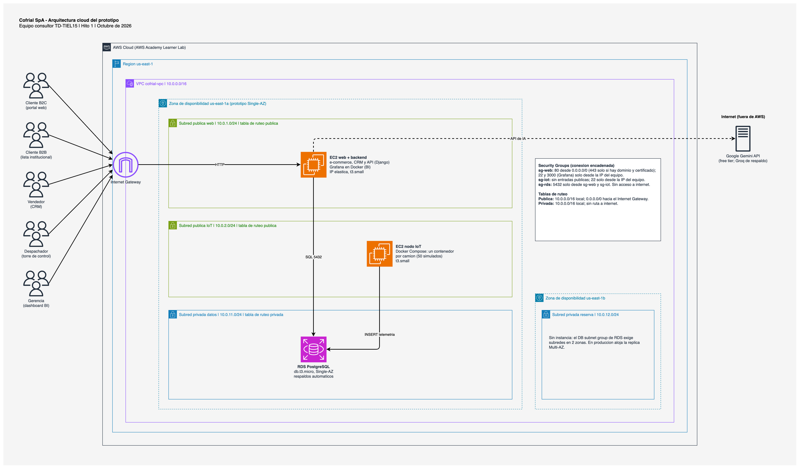
Nota. Elaboración propia con draw.io e íconos oficiales de AWS. Las flechas continuas son tráfico de usuarios y datos; la flecha punteada es la llamada saliente a la API de IA, fuera de AWS.

5.2 Elementos del diagrama
Tabla 17
Elementos de la topología, su configuración y la decisión que los respalda
Elemento | Configuración | Por qué está así
Región | us-east-1 | El Learner Lab solo permite us-east-1 y us-west-2
 VPC | 10.0.0.0/16, tabla de ruteo pública y privada | Red propia: la base de datos no queda en una red compartida
 Subred pública web | 10.0.1.0/24; EC2 web con aplicación Django y Grafana en Docker | Atiende a clientes, vendedores y gerencia por el Internet Gateway
Subred pública IoT | 10.0.2.0/24; EC2 con un contenedor Docker por camión simulado | Nodo dedicado, que la pauta exige; sin entradas públicas
 Subred privada de datos | 10.0.11.0/24; RDS PostgreSQL | Sin dirección pública ni ruta a internet
Subred privada de reserva | 10.0.12.0/24, en us-east-1b | El grupo de subredes de RDS exige dos zonas
 Internet Gateway | Entrada y salida de las subredes públicas | Único punto de contacto con internet
Security Groups | sg-web, sg-iot y sg-rds encadenados | sg-rds solo acepta el puerto 5432 desde los otros dos
 API de IA externa | Google Gemini, con Groq de respaldo | Servicio gratuito fuera de AWS; llamada saliente desde la EC2 web
 Actores | Cliente B2B, cliente B2C, vendedor, despachador y gerencia | Los cinco perfiles que usan el ecosistema
Nota. Elaboración propia.

5.3 Cómo viaja la información
La topología se entiende mejor siguiendo tres recorridos:
- Compra y gestión comercial. Cliente, vendedor, despachador o gerencia entran por el Internet Gateway a la EC2 web. La aplicación lee y escribe en RDS por el puerto 5432, que solo esa instancia y el nodo IoT pueden usar.
- Telemetría. Los contenedores del nodo IoT insertan lecturas en RDS cada pocos segundos. Grafana, en la EC2 web, consulta esas mismas tablas para el dashboard.
- Inteligencia artificial. La aplicación envía el texto de cada requerimiento a la API externa por una llamada saliente y guarda la categoría que devuelve.

5.4 Vista simplificada para la defensa
Además del diagrama completo, el equipo preparó una versión interactiva que agrupa los servicios por región y por Security Group. Permite hacer zoom, cambiar de tema y seguir una ruta de datos durante la defensa técnica. No incluye íconos de AWS ni cajas de subredes, por lo que no reemplaza al diagrama de la Figura 3.
Figura 4
Vista simplificada e interactiva de la arquitectura
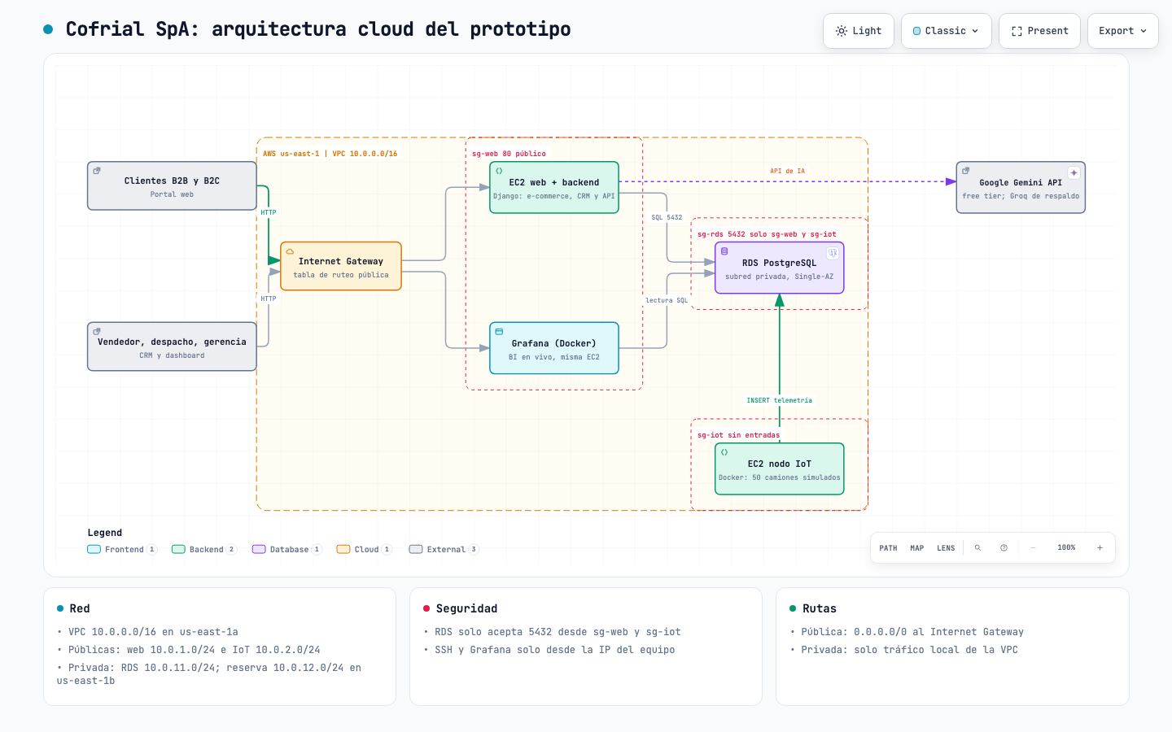
Nota. Elaboración propia con una herramienta de diagramas interactivos; captura de la versión en HTML.

6. Modelo de datos: MER en tercera forma normal

6.1 Alcance y supuestos
El modelo tiene 25 tablas en cinco módulos: geografía y cadena de frío, comercial (catálogo, precios, carrito y órdenes), clientes y accesos, CRM y logística e IoT. Supuestos que el equipo debe validar:
- Los montos son pesos chilenos enteros, sin decimales.
- Cada tipo de cliente (B2B o B2C) usa una lista de precios; un precio por producto y lista. El historial de precios queda en las líneas de cada orden.
- Un cliente puede tener varias direcciones y un solo carrito abierto.
- Un despacho (viaje de un camión) lleva varias órdenes; una orden va en un solo despacho.
- La telemetría llega cada 5 segundos por camión (estimación: unas 864 000 lecturas diarias con 50 camiones).
- El pago queda fuera del alcance: B2B con número de orden de compra, B2C con pago simulado.
- La implementación en Django usa CompositePrimaryKey para las tres tablas de clave compuesta, función disponible desde Django 5.2 (Django Software Foundation, 2025); en versiones anteriores se usa una clave autogenerada con restricción de unicidad sobre el par, que mantiene la 3FN.

6.2 Diagrama entidad-relación
Figura 5
Modelo entidad-relación del ecosistema Cofrial (claves y campos de telemetría)
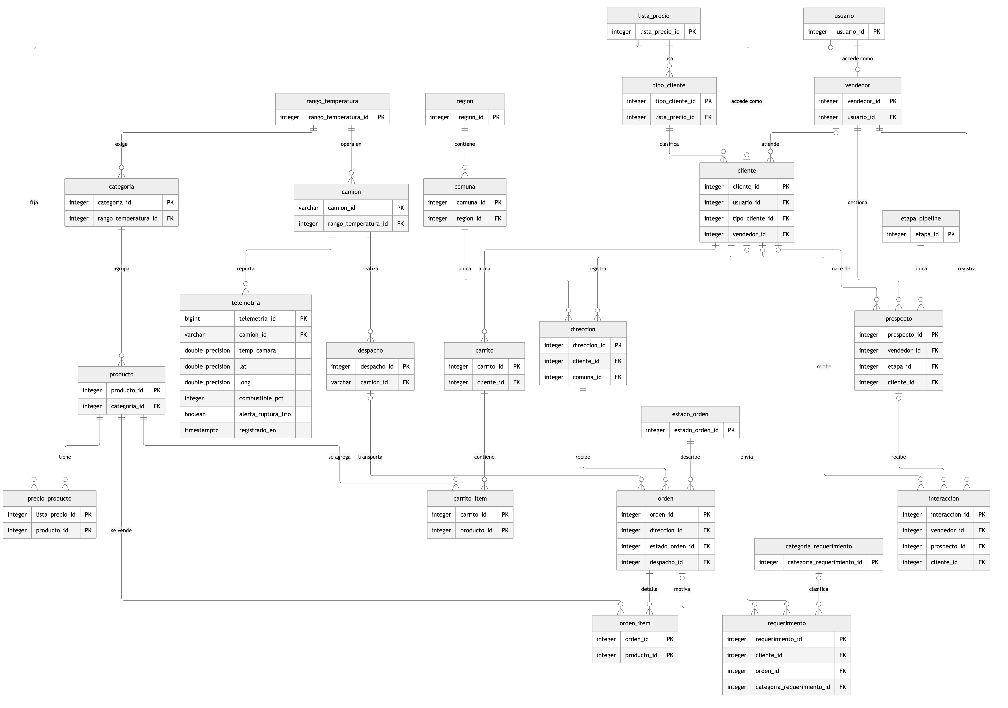
Nota. Elaboración propia. Se muestran las claves primarias (PK) y foráneas (FK); la tabla telemetria aparece completa. Los demás campos están en el diccionario de datos. Generado con Mermaid y el motor de trazado ELK.

6.3 Telemetría IoT: nombres exactos exigidos por la pauta
Tabla 18
Correspondencia entre la pauta y la tabla telemetria
Campo exigido | Tipo exigido | Columna | Tipo en PostgreSQL | Control
camion_id | String | camion_id | varchar(20), FK a camion | No se acepta un camión inexistente
temp_camara | Float | temp_camara | double precision | Obligatorio
lat | Coordenada | lat | double precision | Entre -90 y 90
long | Coordenada | "long" | double precision | Entre -180 y 180; va entre comillas porque LONG es palabra reservada
combustible_pct | Integer | combustible_pct | integer | Entre 0 y 100
alerta_ruptura_frio | Boolean | alerta_ruptura_frio | boolean | Verdadero si temp_camara sale del rango del camión
Nota. Elaboración propia. Se agregan telemetria_id (clave) y registrado_en (momento de la lectura), necesarios para las series de tiempo. Una restricción impide dos lecturas del mismo camión en el mismo instante.

6.4 Normalización
La normalización sigue el modelo relacional propuesto por Codd (1970): cada tabla se revisa contra la primera, segunda y tercera forma normal, y luego contra la forma de Boyce-Codd.

6.4.1 Resultado por forma normal
- Primera forma normal (1FN). Todos los campos son atómicos y no hay grupos repetitivos: los productos de un carrito o de una orden están en tablas de líneas (carrito_item, orden_item), no en columnas como producto1, producto2. Cada tabla tiene clave primaria.
- Segunda forma normal (2FN). Solo tres tablas tienen clave compuesta: precio_producto, carrito_item y orden_item. En ellas, cada atributo depende de la clave completa: el precio depende de la lista y del producto a la vez, la cantidad del carrito depende del carrito y del producto. Las demás tablas tienen clave de una columna, por lo que no pueden tener dependencias parciales.
- Tercera forma normal (3FN). No hay atributos que dependan de otro atributo que no sea clave. Las decisiones que lo logran:
  - La región no se guarda en la dirección: está en comuna, y la dirección apunta a la comuna.
  - La lista de precios no se guarda en el cliente: está en tipo_cliente.
  - El rango de temperatura no se guarda en el producto ni en el camión: está en rango_temperatura, al que apuntan categoria y camion.
  - El cliente de una orden no se guarda en la orden: se obtiene por su dirección de entrega, porque cada dirección pertenece a un cliente. Guardarlo habría creado una dependencia transitiva. La vista v_orden lo expone sin repetirlo.
  - El canal (B2B o B2C) y el total de la orden tampoco se guardan: se calculan con v_orden y v_orden_total.
  - El estado de un despacho no se guarda: se deduce de salida_en y llegada_en.
- Forma normal de Boyce-Codd (BCNF). En todas las tablas, cada determinante es clave candidata (por ejemplo, camion_id y patente en camion; cliente_id y rut en cliente), por lo que el modelo cumple además esta forma, más estricta que la 3FN.

6.4.2 Verificación tabla por tabla
Tabla 19
Dependencias funcionales y resultado de la verificación en 3FN
Tabla | Clave primaria | Dependencias funcionales relevantes | Resultado
region | region_id | region_id → nombre | 3FN
comuna | comuna_id | comuna_id → region_id, nombre | 3FN
rango_temperatura | rango_temperatura_id | → nombre, temp_min_c, temp_max_c | 3FN
categoria | categoria_id | → nombre, rango_temperatura_id | 3FN
producto | producto_id | → sku, nombre, categoria_id, unidad_medida, stock_disponible; sin atributos de la categoría | 3FN
lista_precio | lista_precio_id | → nombre | 3FN
precio_producto | (lista_precio_id, producto_id) | clave completa → precio_clp | 3FN
tipo_cliente | tipo_cliente_id | → codigo, nombre, lista_precio_id | 3FN
usuario | usuario_id | → email, password_hash, rol, activo | 3FN
vendedor | vendedor_id | → usuario_id, nombre, telefono | 3FN
cliente | cliente_id | → tipo_cliente_id, vendedor_id, rut, nombre; sin la lista de precios | 3FN
direccion | direccion_id | → cliente_id, calle_numero, comuna_id; sin la región | 3FN
carrito | carrito_id | → cliente_id, estado, creado_en | 3FN
carrito_item | (carrito_id, producto_id) | clave completa → cantidad | 3FN
estado_orden | estado_orden_id | → nombre, orden_flujo, es_final | 3FN
camion | camion_id | → patente, capacidad_kg, rango_temperatura_id; patente → camion_id (clave candidata) | 3FN
despacho | despacho_id | → camion_id, programado_para, salida_en, llegada_en | 3FN
orden | orden_id | → direccion_id, estado_orden_id, despacho_id, numero_oc, creada_en; sin cliente, canal ni total | 3FN
orden_item | (orden_id, producto_id) | clave completa → cantidad, precio_unitario_clp | 3FN
telemetria | telemetria_id | → todas las lecturas; (camion_id, registrado_en) es clave candidata | 3FN, ver D1
etapa_pipeline | etapa_id | → nombre, orden_etapa, es_final, es_ganada | 3FN
prospecto | prospecto_id | → vendedor_id, etapa_id, cliente_id, datos de contacto, origen, monto_estimado_clp, cerrado_en, motivo_perdida | 3FN
interaccion | interaccion_id | → vendedor_id, prospecto_id, cliente_id, tipo, detalle | 3FN
categoria_requerimiento | categoria_requerimiento_id | → nombre | 3FN
requerimiento | requerimiento_id | → cliente_id, orden_id, asunto, descripcion, categoría, confianza_ia, estado, creado_en, respondido_en | 3FN, ver reglas de negocio
Nota. Elaboración propia.

6.4.3 Desnormalizaciones controladas
Tres datos parecen repetir información y se mantienen a propósito. Cada uno tiene una razón y un control:
Tabla 20
Redundancias aparentes y su justificación
Dato | Por qué parece redundante | Justificación | Control
D1. telemetria.alerta_ruptura_frio | Se puede calcular comparando temp_camara con el rango del camión | La pauta exige guardarlo. Además registra el resultado con el rango vigente al momento de la lectura, y la consulta 5 detecta cualquier inconsistencia | El simulador lo calcula al insertar; consultas_bi.sql incluye un control que debe devolver cero filas
D2. orden_item.precio_unitario_clp | Existe precio_producto.precio_clp | Es un hecho histórico: el precio pagado no cambia si después se modifica la lista. Depende de la orden y del producto, no del producto solo | Se copia de la lista dentro de la misma transacción que crea la orden
D3. producto.stock_disponible | Sería la suma de movimientos de inventario | No hay tabla de movimientos; el stock es el dato primario y se descuenta al generar la orden | Descuento dentro de la transacción de la orden, con restricción de no negativo. Limitación: no deja historial de movimientos
Nota. Elaboración propia.
Clave natural en camion. La pauta pide que camion_id sea un string, por eso la clave de camion es ese código (por ejemplo CAM-01) y no un entero autogenerado. La patente queda como segunda clave candidata.

6.4.4 Reglas de negocio que el esquema no puede garantizar
El diseño relacional no expresa estas reglas; se validan en la aplicación o con pruebas:
- Un usuario con rol vendedor debe tener fila en vendedor, y uno con rol cliente, fila en cliente.
- Un cliente B2B debería tener vendedor asignado; uno B2C normalmente no.
- Una orden solo puede asignarse a un despacho cuyo camión tenga un rango de temperatura compatible con la categoría de sus productos.
- En un requerimiento, si orden_id está presente, la orden debe ser del mismo cliente_id. Es una dependencia condicional (solo aplica cuando la orden no es nula), por eso no se trata como dependencia funcional.
- Al ganar un prospecto se crea el cliente, se completa prospecto.cliente_id y la etapa pasa a "Cliente ganado".
- Al perder un prospecto, la etapa «Perdido» exige motivo_perdida y cerrado_en; la base solo impide un motivo sin fecha de cierre, por lo que la exigencia completa se valida en la aplicación (RN-11 de la sección 8).
- La clasificación de un requerimiento no es obligatoria: si la IA no responde, queda sin_clasificar.

6.5 Validación realizada
El esquema (archivo esquema.sql del repositorio del proyecto; Aguayo Quintriqueo y Vásquez Marimán, 2026) se probó en PostgreSQL 16, en un contenedor temporal:
- El script esquema.sql crea sin errores las 25 tablas y 2 vistas.
- datos_prueba.sql carga datos ficticios coherentes (hospital B2B, cliente B2C, camiones, órdenes, lecturas con una alerta, pipeline y un requerimiento).
- consultas_bi.sql entrega ventas por día y canal, alertas por día, el cruce de ambas y las órdenes afectadas por una ruptura de frío. Los montos coinciden con el cálculo manual (por ejemplo, 10 × 38 990 + 5 × 29 990 = 539 850 pesos para la orden B2B).
- 15 inserciones inválidas fueron rechazadas por la base de datos: orden sin dirección o con dirección inexistente, combustible fuera de 0 a 100, latitud imposible, camión inexistente, lectura duplicada, precio negativo, interacción sin destinatario, etapa ganada que no cierra, segundo carrito abierto, producto repetido en una orden, despacho que llega sin haber salido, dos direcciones principales, un motivo de pérdida en un prospecto sin cerrar y una respuesta anterior a la creación del requerimiento.
Archivos: informe/modelo/esquema.sql, informe/modelo/datos_prueba.sql y informe/modelo/consultas_bi.sql.

6.6 Diccionario de datos
El diccionario completo de las 25 tablas, con tipo, nulidad, clave, descripción y ejemplo de cada campo, se presenta en el Anexo A.

7. Arquitectura de canales: wireframes y recorridos de usuario

7.1 Perfiles y qué los diferencia
El portal atiende a dos perfiles con la misma plataforma y la misma base de datos. Lo que cambia entre ellos no es la pantalla, sino las reglas que se aplican.
Tabla 21
Diferencias de negocio entre los perfiles B2B y B2C
 | B2B (institucional) | B2C (público general) | Regla
Quiénes | Hospitales, supermercados, ferias, instituciones | Personas
Lista de precios | Institucional | Pública | RN-01
Número de orden de compra | Obligatorio | No aplica | RN-05
Vendedor asignado | Sí; ve sus pedidos en el CRM | No | RN-09
Compra recurrente | «Repetir mi último pedido» | Recompra desde el historial | RN-08
Pago | Factura posterior (simulado en el prototipo) | Pago inmediato (simulado) | Fuera de alcance
Registro | Cuenta institucional creada con RUT de empresa | Cuenta rápida al comprar (RUT y correo)
Nota. Elaboración propia. El carácter obligatorio de la orden de compra y la forma de pago son supuestos a validar con Cofrial.

7.2 Arquitectura de canales
La propuesta ofrece tres canales de entrada. Los tres terminan en la misma base de datos, que es lo que impide que un pedido o una consulta vuelvan a vivir en un celular.
Tabla 22
Canales de entrada y dónde queda el registro
Canal | Quién lo usa | Qué puede hacer | Dónde queda el registro
Portal web | Clientes B2B y B2C | Comprar, seguir el pedido y reportar un problema | orden, requerimiento
CRM del vendedor | Vendedor | Gestionar su cartera y, durante la transición, ingresar un pedido a nombre del cliente (RN-15) | orden, interaccion, prospecto
Atención por requerimientos | Clientes y visitantes | Enviar una consulta o un reclamo, clasificado por IA | requerimiento
Nota. Elaboración propia.

7.3 User journeys
Cada journey sigue a una persona ficticia a lo largo de seis etapas. Compara lo que ocurre hoy (línea roja punteada) con lo que ocurre con la plataforma (línea verde) e indica en cada etapa la pantalla, el dato y la regla de negocio que intervienen. Las pantallas (W1 a W6) se muestran en la sección siguiente.
Figura 6
User journey B2B: encargada de abastecimiento de un hospital
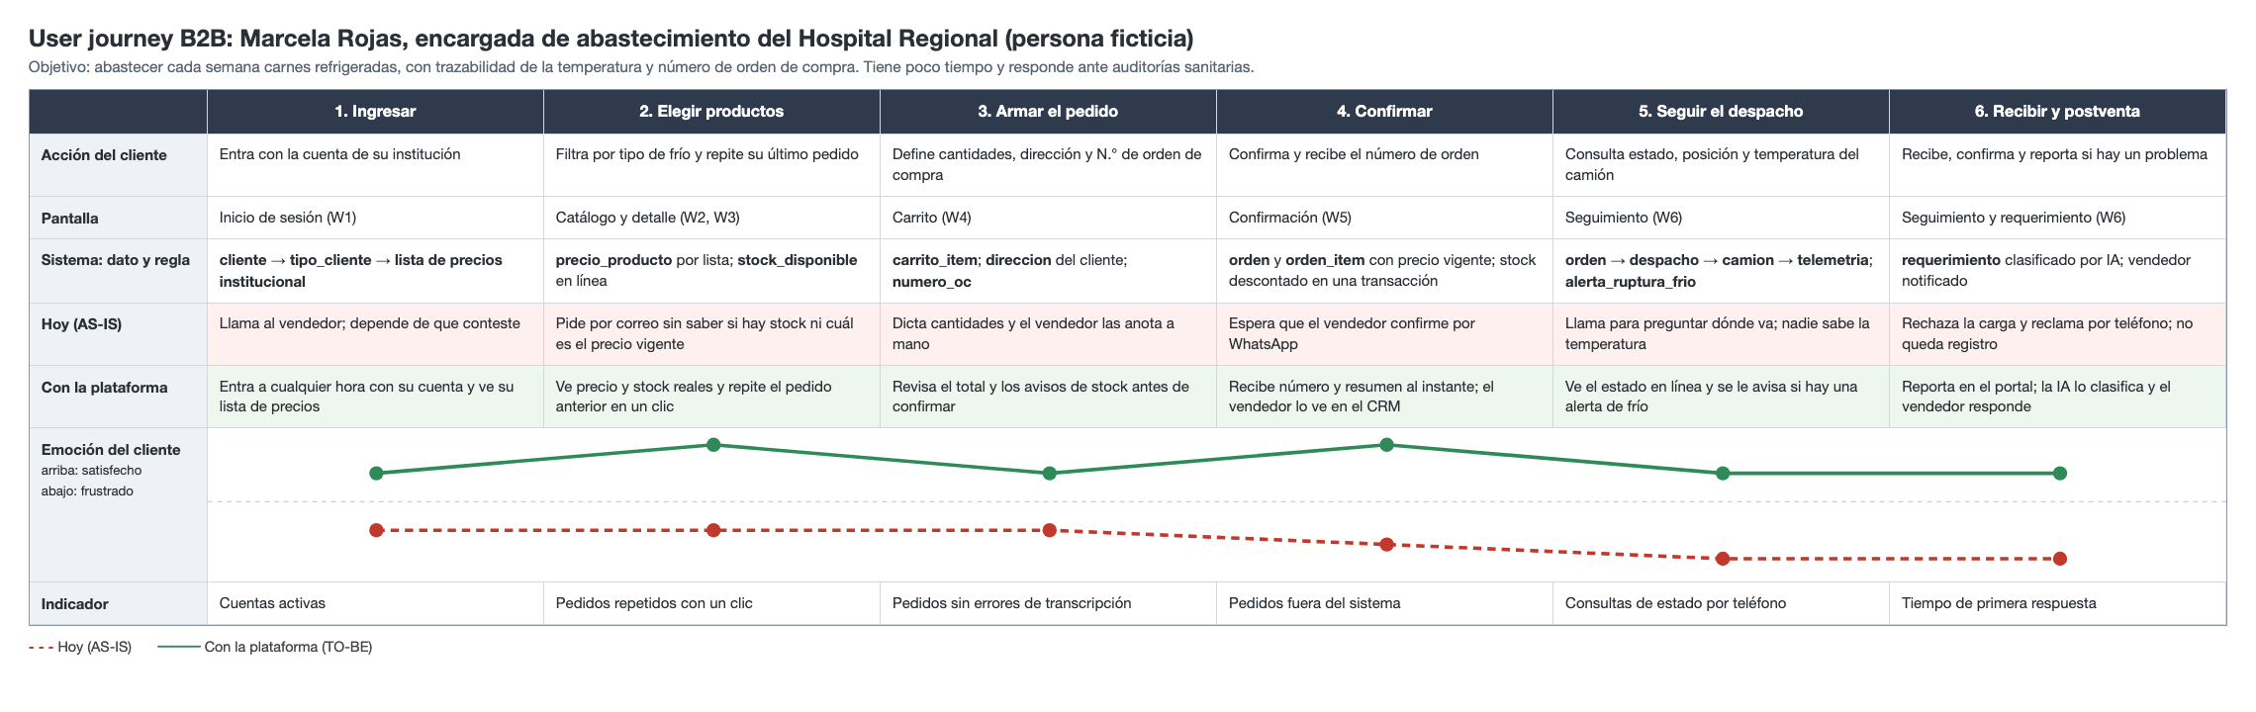
Nota. Elaboración propia. Persona ficticia. Las emociones son estimaciones del equipo en una escala de 1 (frustrado) a 5 (satisfecho).
Lectura del journey B2B. La mayor brecha está en las etapas 4 y 5 (confirmar y seguir el despacho), donde hoy el cliente espera una confirmación por WhatsApp y no sabe en qué condiciones viaja la carga. Es también donde el cliente institucional más valora la plataforma: un hospital necesita demostrar que la cadena de frío se mantuvo. La compra recurrente (etapa 2) reduce el esfuerzo de un cliente que pide casi lo mismo cada semana.
Figura 7
User journey B2C: cliente particular
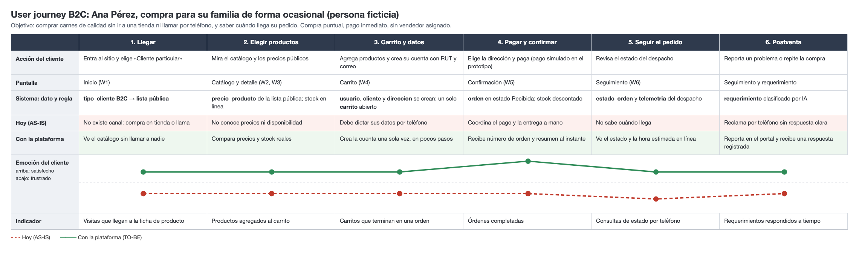
Nota. Elaboración propia. Persona ficticia. Las emociones son estimaciones del equipo en una escala de 1 a 5.
Lectura del journey B2C. Hoy no existe un canal para este perfil, por lo que la comparación es contra no poder comprar a distancia. La etapa crítica es el carrito y los datos (3): pedir demasiados datos antes de comprar es la causa más común de abandono, por eso la cuenta se crea una sola vez y con los campos mínimos.

7.4 Wireframes del portal
Los wireframes son de baja fidelidad (escala de grises) y llevan anotaciones numeradas que explican la regla de negocio y la tabla de datos detrás de cada elemento. Los ejemplos de productos y precios coinciden con los datos de prueba del modelo (informe/modelo/datos_prueba.sql).
Figura 8
W1. Inicio y selección de perfil
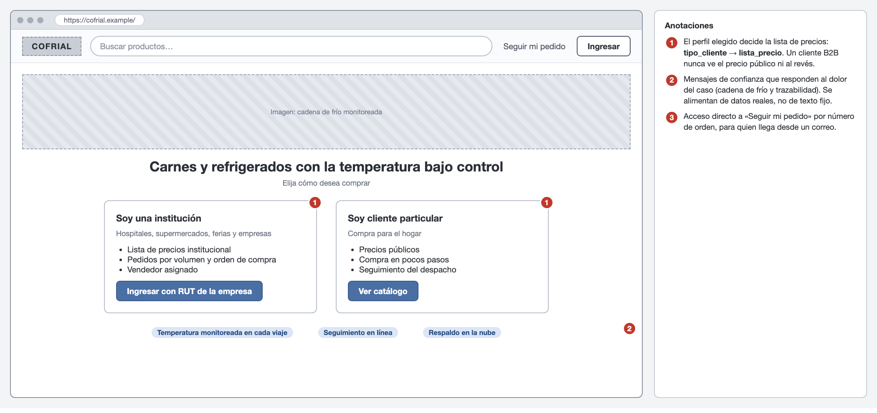
Nota. Elaboración propia.
Figura 9
W2. Catálogo con filtros y precio según el perfil
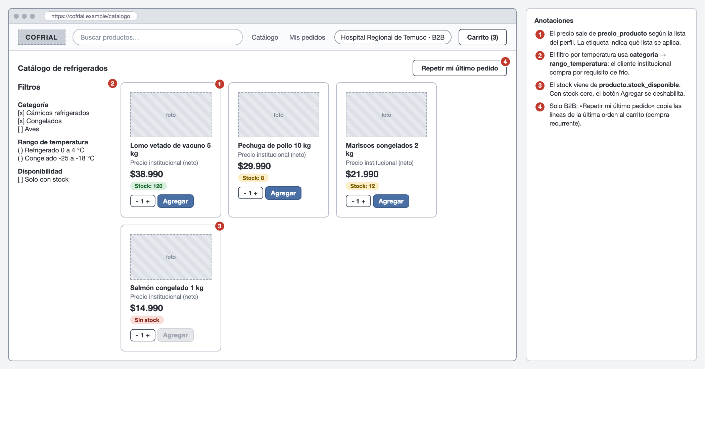
Nota. Elaboración propia.
Figura 10
W3. Detalle de producto con rango de conservación
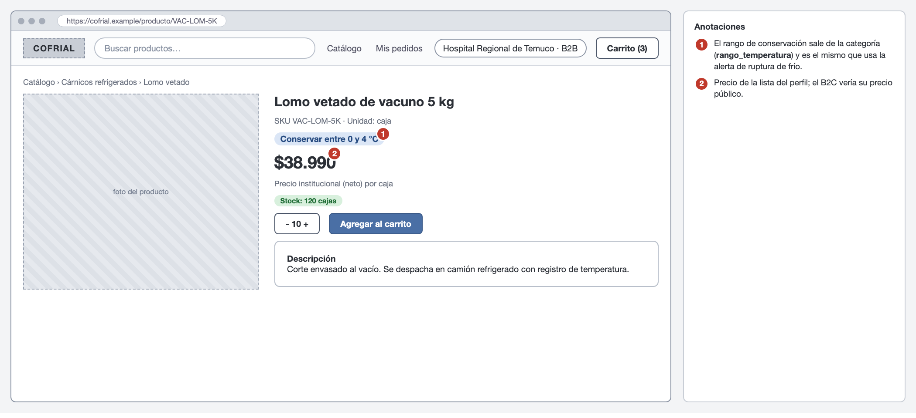
Nota. Elaboración propia.
Figura 11
W4. Carrito con validaciones de stock, dirección y orden de compra
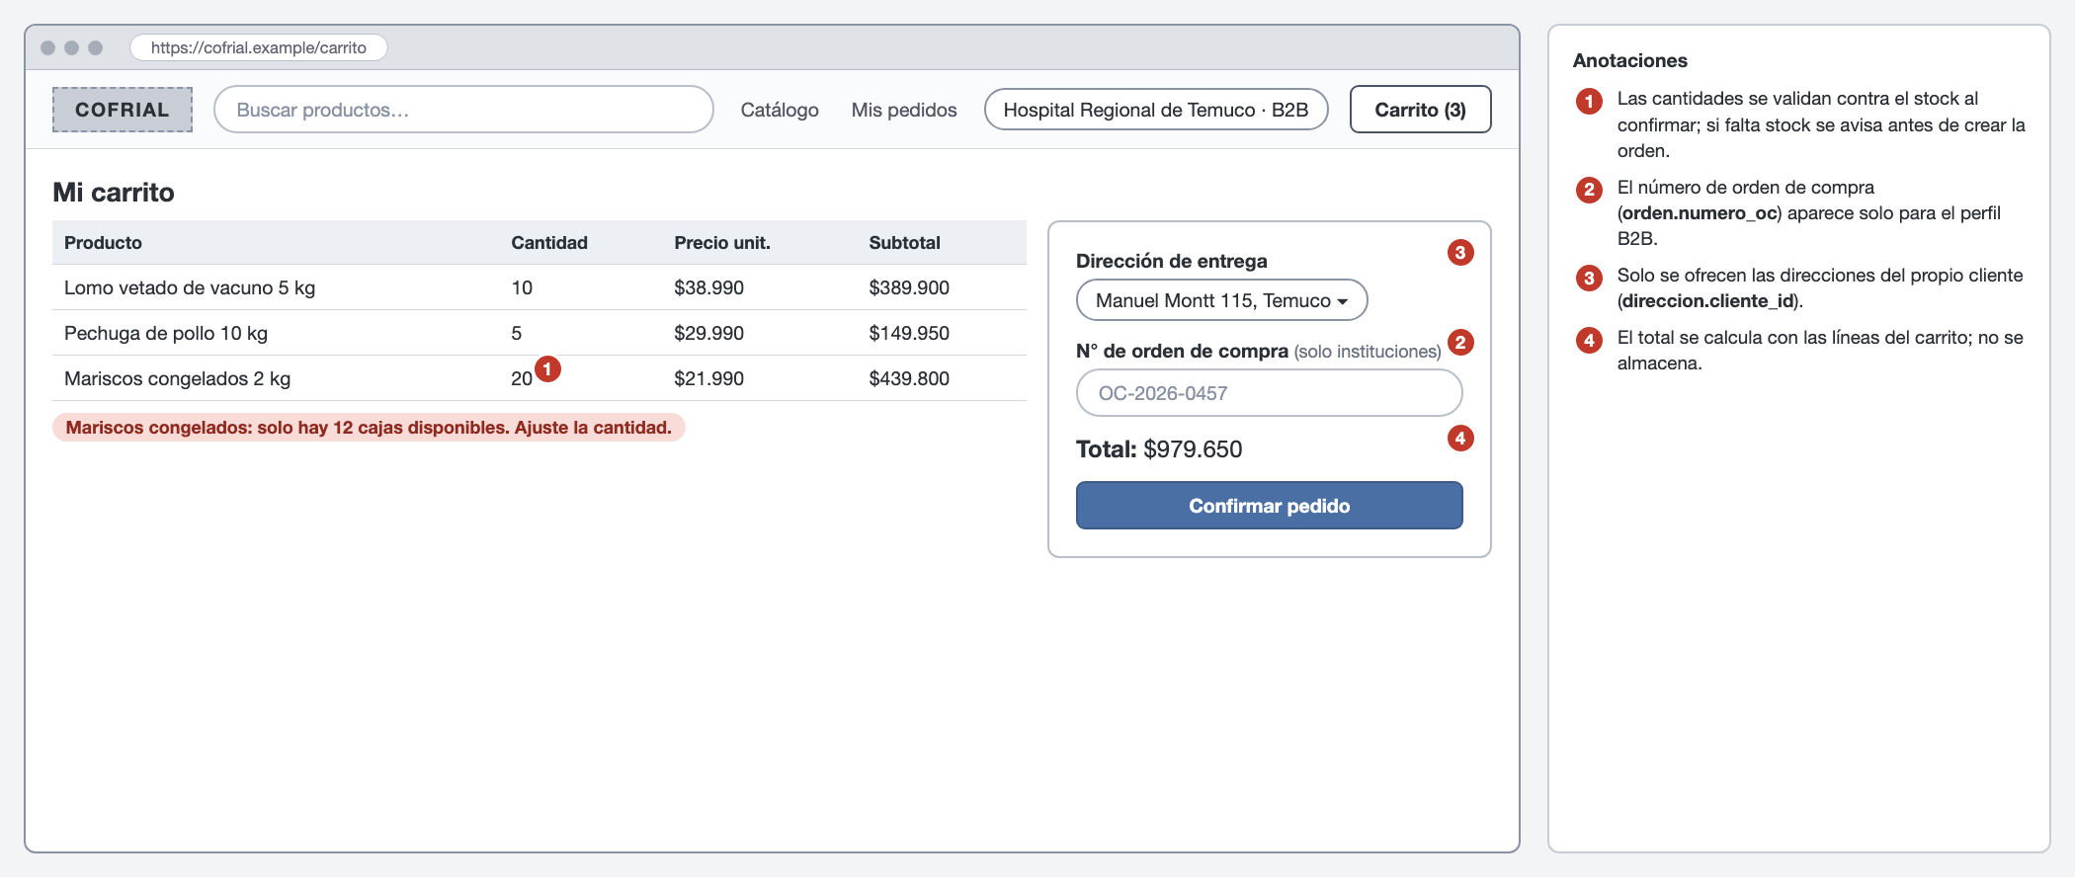
Nota. Elaboración propia.
Figura 12
W5. Confirmación de la orden
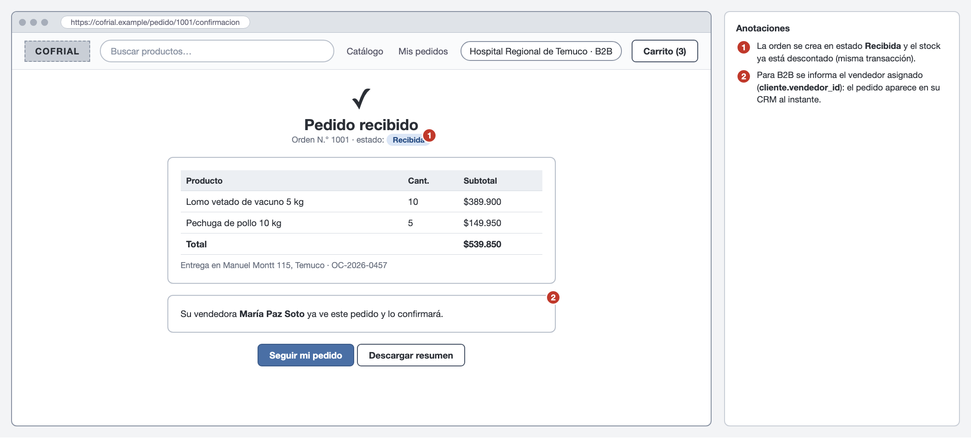
Nota. Elaboración propia.
Figura 13
W6. Seguimiento del pedido con estado, posición y temperatura
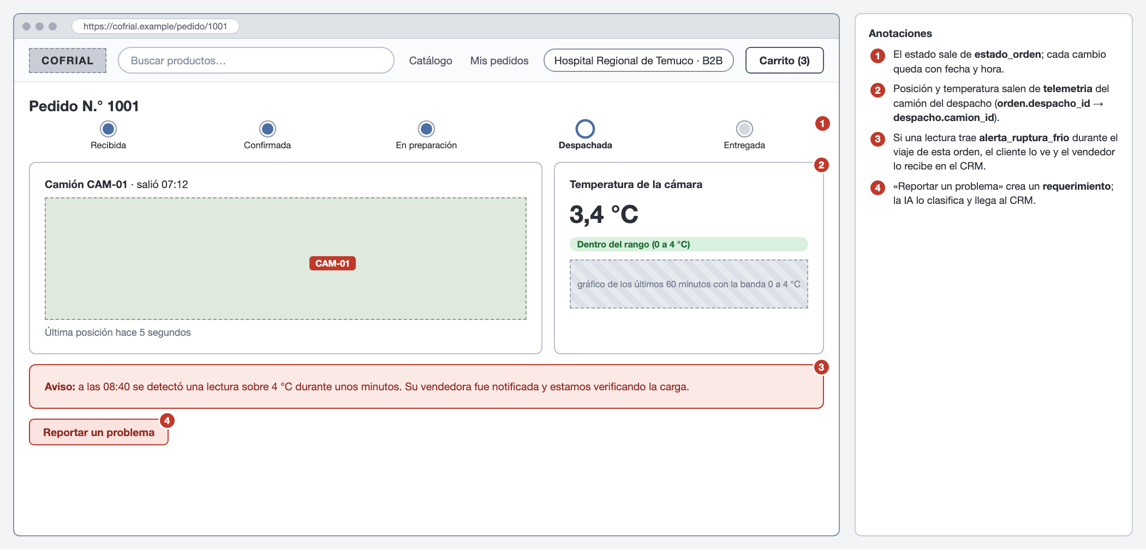
Nota. Elaboración propia.

7.5 Ciclo de vida de una orden
Figura 14
Estados de una orden y sus transiciones
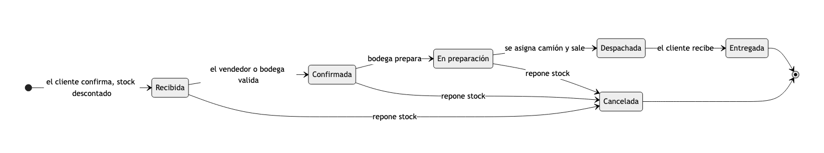
Nota. Elaboración propia. Los estados corresponden a la tabla estado_orden.

7.6 Reglas de negocio del portal
Tabla 23
Reglas de negocio del e-commerce
ID | Regla | Dónde se ve
RN-01 | Precio por perfil. El precio mostrado y cobrado sale de la lista de precios del tipo de cliente. Un cliente solo ve su lista. | W2, W3, W4
RN-02 | Stock transaccional. Una orden solo se genera si todas sus líneas tienen stock suficiente. La validación y el descuento ocurren en una misma transacción con bloqueo del producto, para que dos compras simultáneas no vendan la misma unidad. | W4, W5
RN-03 | Un carrito abierto por cliente. Al generar la orden el carrito pasa a «convertido». | W4
RN-04 | Dirección propia. La dirección de entrega debe pertenecer al cliente que compra. | W4
RN-05 | Orden de compra B2B. Los clientes institucionales deben indicar su número de orden de compra; no aplica a B2C. | W4
RN-06 | Precio congelado. Cada línea de la orden guarda el precio vigente al comprar; cambios posteriores de la lista no la alteran. | W5
RN-07 | Estados y cancelación. La orden avanza según la Figura 14. Se puede cancelar antes de «Despachada»; el cliente solo mientras esté «Recibida», y el vendedor hasta «En preparación». Cancelar repone el stock. | W5, W6
RN-08 | Compra recurrente. «Repetir mi último pedido» copia al carrito las líneas de la última orden no cancelada; las cantidades se ajustan al stock disponible y se avisa de cada ajuste. | W2
Nota. Elaboración propia. Las reglas del CRM (RN-09 a RN-15) están en la sección 8.

7.7 Implementación frente a los wireframes (23-oct-2026)
La parte del cliente se rehízo para que el prototipo coincida con W1 a W6: tienda pública con barra superior y sin menú lateral (el personal conserva su panel en «Panel interno»).
Wireframe | Implementación | Dónde
W1 Portada | Buscador, «Seguir mi pedido», «Ingresar», tarjetas «Soy una institución» y «Soy cliente particular», y datos reales (productos, camiones, última lectura de la flota) | /
W2 Catálogo | Tarjetas con ilustración por categoría, filtros (categoría, rango de temperatura, solo con stock), búsqueda por nombre o SKU, estado de stock (verde, ámbar, rojo), −1+ y «Agregar», y «Repetir mi último pedido» para B2B | /catalogo/
W3 Detalle | Rango de conservación, descripción, stock y productos de la misma categoría | /catalogo/<id>/
W4 y W5 | Carrito y confirmación con las validaciones RN-01 a RN-08 (sin cambios) | /carrito/, /pedidos/<id>/
W6 Seguimiento | Mapa con la posición del camión, temperatura de la cámara con su franja permitida y gráfico de la última hora, aviso si hubo ruptura de frío y «Reportar un problema», que crea un requerimiento ligado a la orden y lo clasifica la IA | /pedidos/<id>/ y /api/pedidos/<id>/seguimiento/
Registro B2C | Formulario con RUT validado (módulo 11), correo, dirección y clave; crea cuenta, cliente B2C y dirección principal | /cuenta/registro/
El catálogo de demostración tiene 20 productos en 4 categorías (cárnicos refrigerados, aves, congelados, lácteos y embutidos). Las imágenes son ilustraciones propias por categoría, no fotografías de producto. El seguimiento se actualiza cada 5 s consultando la API; el mapa usa Leaflet con teselas de OpenStreetMap.
Imágenes y rutas (23-oct-2026). Las fotos de producto son referenciales y provienen de Wikimedia Commons (API pública sin cuenta ni clave), con licencias libres; el autor y la licencia se muestran en el detalle del producto y los productos sin foto adecuada usan una ilustración. Los mapas usan OpenStreetMap; las direcciones se ubican con Nominatim y las rutas se calculan con OSRM, ambos gratuitos y sin clave. El panel de flota propone el orden de entrega de cada viaje (recorrido de menor distancia desde el frigorífico central) y el cliente ve la ruta restante de su camión hasta su dirección.
Ilustraciones generadas con IA y formato chileno (23-oct-2026). Los productos sin foto libre adecuada (carne molida, merluza, mix de mariscos y mantequilla) usan una ilustración SVG creada con IA (Gemini, con Groq como respaldo) mediante manage.py generar_ilustraciones. El SVG se valida y se reconstruye con una lista blanca de etiquetas y atributos antes de guardarse, y el detalle del producto indica el modelo que lo creó. Los precios se muestran al modo chileno ($34.990, punto como separador de miles y sin «CLP»); a los clientes institucionales se les desglosa neto, IVA de 19 % y total.

8. Arquitectura funcional del CRM y pipeline comercial

8.1 Arquitectura funcional
El CRM no es un sistema aparte: es una vista de la misma base de datos que usa el portal y el simulador IoT. Eso es lo que cumple el requisito de «una sola fuente de verdad» y lo que permite, por ejemplo, que el vendedor vea una alerta de cadena de frío en la ficha de su cliente.
Figura 15
Arquitectura funcional del CRM
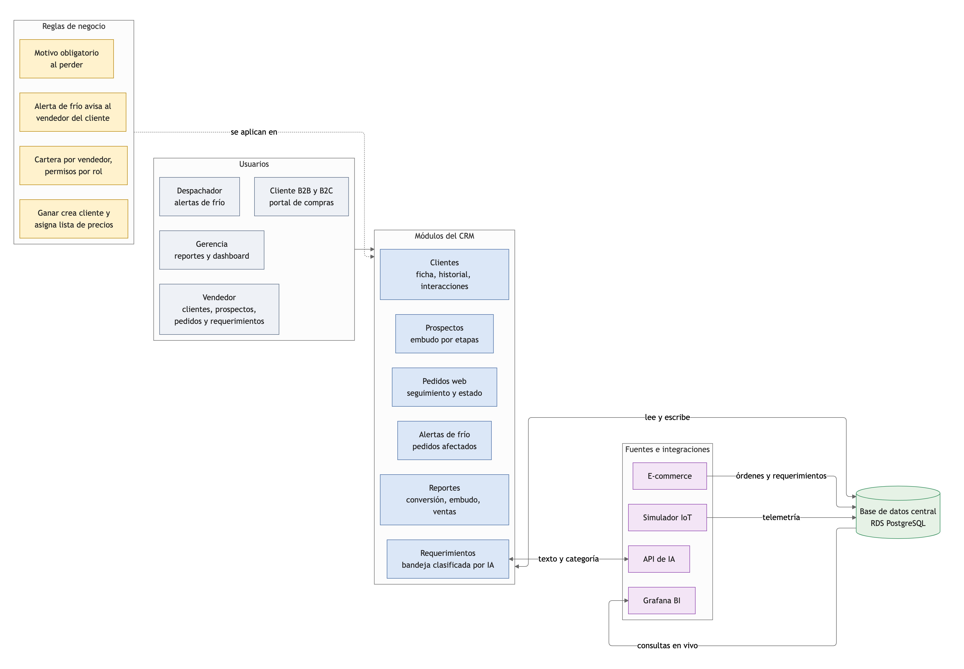
Nota. Elaboración propia. Los módulos leen y escriben en la base de datos central; el portal, el simulador IoT y la API de IA son fuentes que la alimentan, y Grafana la consulta en vivo.

8.2 Módulos
Tabla 24
Módulos del CRM, usuarios, datos y pantallas
Módulo | Usuarios | Qué hace | Tablas principales | Pantalla
Clientes | Vendedor | Ficha del cliente, historial de pedidos e interacciones, alertas de frío que lo afectan | cliente, direccion, interaccion, v_orden | W8
Prospectos | Vendedor | Embudo comercial por etapas, con el monto estimado de cada oportunidad | prospecto, etapa_pipeline, interaccion | W7
Pedidos web | Vendedor | Seguimiento de las órdenes del portal: estado, despacho y total | orden, orden_item, estado_orden, despacho | W8
Requerimientos | Vendedor | Bandeja de consultas y reclamos clasificados por IA | requerimiento, categoria_requerimiento | W9
Alertas de frío | Despachador, vendedor | Pedidos afectados por una ruptura de frío durante el viaje | telemetria, despacho, orden | W8
Reportes | Gerencia | Conversión, valor del embudo, ventas por canal | prospecto, v_orden, v_orden_total | Grafana
Nota. Elaboración propia. Las pantallas W7 a W9 corresponden a los wireframes de esta sección; W1 a W6 están en la sección 7.

8.3 Roles y permisos
El permiso por rol es lo que hace que la cartera pertenezca a la empresa y no a la persona (RN-09).
Tabla 25
Permisos por rol y módulo (L: leer, E: escribir, —: sin acceso)
Módulo | Vendedor | Despachador | Gerencia | Administrador
Clientes (su cartera) | L, E | — | L | L, E
Clientes (cartera de otros) | — | — | L | L, E
Prospectos (propios) | L, E | — | L | L, E
Pedidos web (de sus clientes) | L | — | L | L, E
Crear pedido a nombre del cliente | E | — | — | E
Requerimientos | L, E | — | L | L, E
Alertas de frío | L | L | L | L
Reportes | L (propios) | — | L (todos) | L (todos)
Nota. Elaboración propia. Los clientes B2B y B2C no entran al CRM: usan solo el portal.

8.4 Pipeline comercial
Figura 16
Etapas del embudo comercial y transiciones permitidas
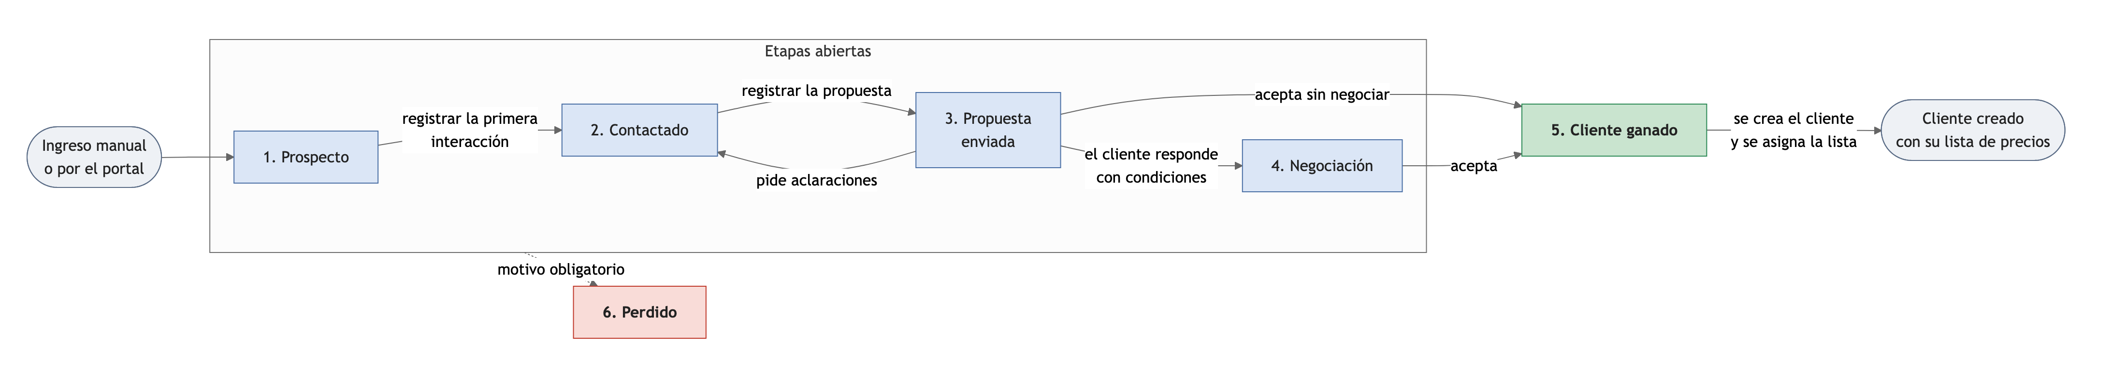
Nota. Elaboración propia. «Perdido» se puede alcanzar desde cualquier etapa abierta, siempre con motivo.
Tabla 26
Etapas del pipeline: criterio de entrada y salida
Etapa | Qué significa | Para entrar | Siguiente acción esperada
1. Prospecto | Contacto nuevo, sin conversación | Se ingresa con contacto, correo o teléfono y origen | Hacer el primer contacto
2. Contactado | Hubo al menos una conversación | Registrar la primera interacción | Preparar la propuesta
3. Propuesta enviada | El cliente tiene precios y condiciones | Registrar la propuesta | Esperar respuesta; alerta si pasan 4 días
4. Negociación | El cliente respondió con condiciones | El cliente responde | Cerrar el acuerdo
5. Cliente ganado | Aceptó | Aceptación | Se crea el cliente con su lista de precios (RN-11)
6. Perdido | No compró | Motivo de pérdida | Aprender del motivo
Nota. Elaboración propia. Las etapas corresponden a la tabla etapa_pipeline.

8.5 Reglas de negocio del CRM
Tabla 27
Reglas de negocio del CRM
ID | Regla | Efecto
RN-09 | Cartera por vendedor. Cada cliente B2B tiene un vendedor asignado y cada prospecto, un responsable. El vendedor solo ve su cartera; gerencia ve todas. | La cartera es de la empresa
RN-10 | Transiciones del pipeline. Solo se permiten los movimientos de la Figura 16. No se puede saltar, por ejemplo, de Prospecto a Negociación. | Datos de embudo confiables
RN-11 | Cierre. Perder un prospecto exige un motivo y registra la fecha de cierre. Ganarlo crea el cliente (tipo B2B, con la lista institucional y el mismo vendedor) y vincula el prospecto a él. | Se aprende de las ventas perdidas; la conversión se puede medir
RN-12 | Registro de interacciones. Toda llamada, correo o reunión con un prospecto o cliente se registra en su ficha. «Si no está en el CRM, no ocurrió.» | Historial en la empresa, no en el celular
RN-13 | Alerta de frío. Cuando una lectura trae alerta_ruptura_frio durante el viaje de un despacho, sus órdenes se consideran afectadas y aparecen destacadas en la ficha del cliente y en el seguimiento del pedido. | El vendedor actúa antes del reclamo
RN-14 | Clasificación con IA. Cada requerimiento se clasifica con IA y se guarda con su confianza. Si la API falla o la confianza es menor que 0,60 (umbral supuesto), queda marcado para revisión manual. El servicio nunca pierde un requerimiento. | La IA ayuda, la persona decide
RN-15 | Pedido a nombre del cliente. Durante la transición, el vendedor puede generar el pedido desde la ficha del cliente y debe registrar la interacción (llamada o correo) que lo originó. | Los clientes que aún llaman quedan dentro del sistema
Nota. Elaboración propia. Las reglas del portal (RN-01 a RN-08) están en la sección 7.

8.6 Verificación de la regla RN-14 en el prototipo
La regla de clasificación con IA se implementó y se midió con la interfaz real de Gemini (Google, s.f.), en la capa gratuita y sobre la instalación desplegada en AWS Academy. El cliente registra su consulta en la sección de soporte del portal; el sistema la guarda siempre y consulta a la IA, que devuelve una categoría y una confianza. Con confianza de 0,60 o más el requerimiento queda clasificado y aparece en el CRM con su categoría y la confianza de la IA; si es menor o la API falla, queda sin clasificar y el vendedor lo resuelve a mano o reintenta con la IA.
- Acierto medido: 100 % (20 de 20 mensajes etiquetados) con Gemini como proveedor principal y Groq de respaldo, sobre la meta de más de 85 %. Una medición previa solo con Gemini había dado 90 % (18 de 20): las 18 respuestas recibidas fueron correctas y dos quedaron sin respuesta del proveedor gratuito (una por demora y otra por saturación). El respaldo resolvió esa debilidad; Groq por sí solo también acertó 20 de 20 y responde en cerca de un segundo.
- Tiempo de respuesta: de 4 a 7 segundos por consulta. El diseño inicial fijaba un máximo de cinco segundos, plazo con el que casi todas las consultas habrían quedado sin clasificar; el prototipo concede doce segundos en total.
- La IA es visible y explicable. La página «IA» del CRM muestra el estado de los proveedores, un resumen de lo clasificado por la IA, por personas y lo que quedó dudoso, y una prueba en vivo que compara los proveedores lado a lado (respuesta, confianza y tiempo) sin crear datos. Sirve para demostrar y explicar la integración durante la defensa.
- Categorías implementadas: consulta de producto, reclamo por temperatura, atraso en entrega, facturación y otro.
- Alcance: el enrutamiento automático por área y el aviso al supervisor cuando la IA falla no se implementaron; hoy existe una bandeja única de requerimientos en el CRM, que el vendedor ve y gestiona.
- Una lección sobre la capa gratuita. El primer modelo elegido ya no estaba disponible para cuentas nuevas y los vigentes se consumen con otra interfaz. Por eso el nombre del modelo se configura y se prueba en cascada en lugar de fijarse en el código.

8.7 Wireframes del CRM
Figura 17
W7. Embudo comercial con indicadores
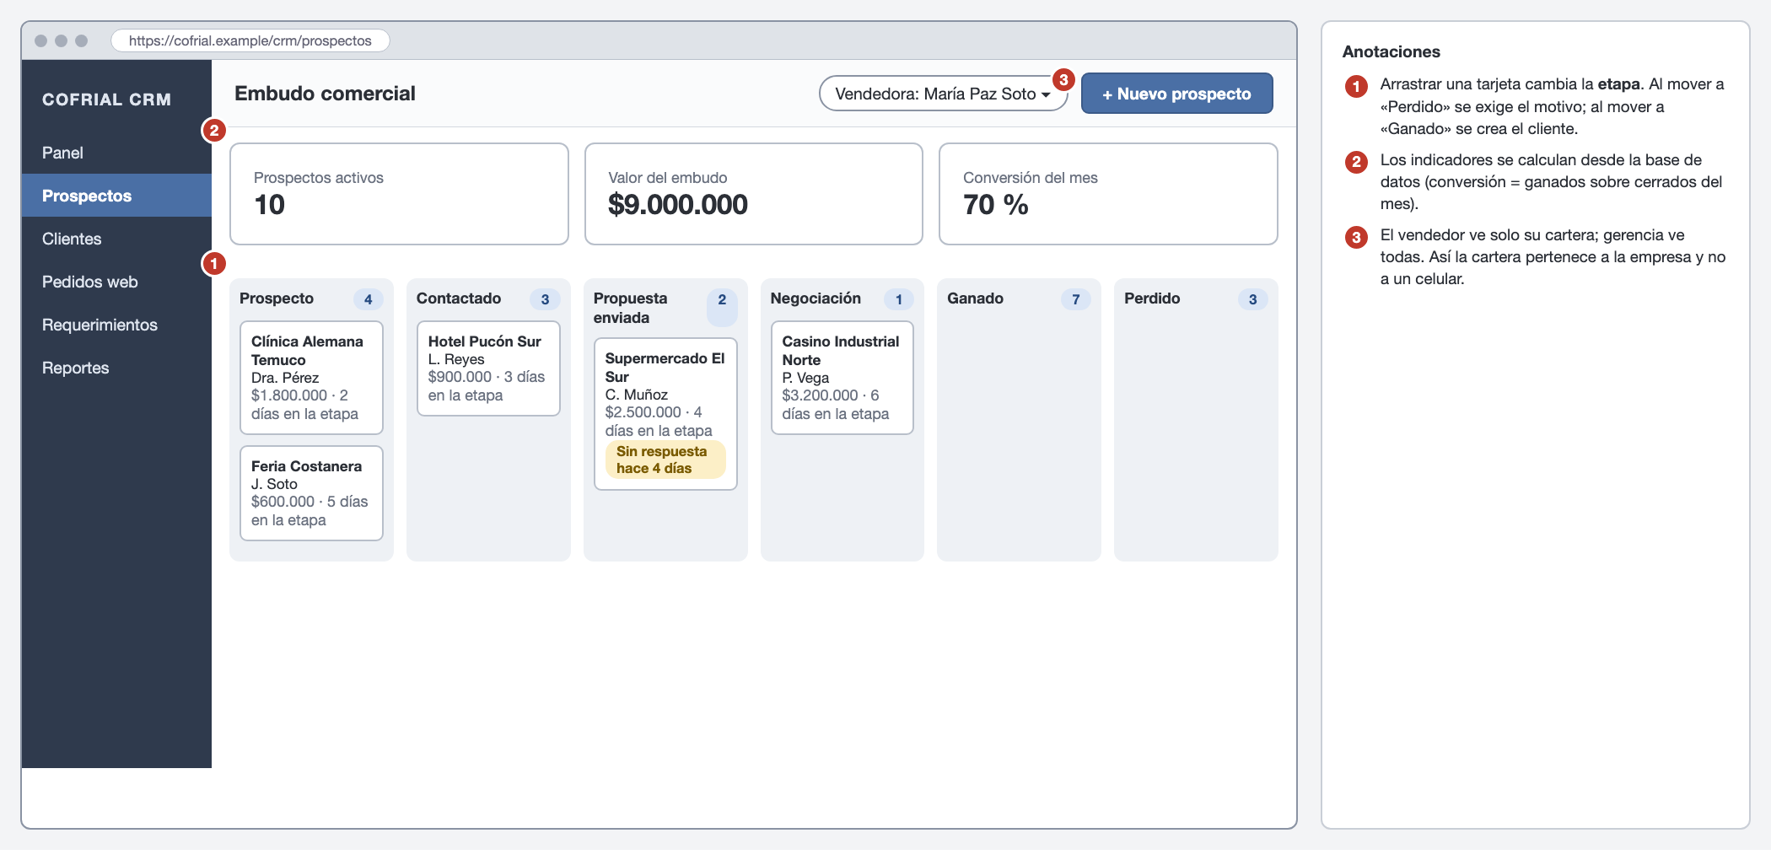
Nota. Elaboración propia.
Figura 18
W8. Ficha de cliente con alertas de frío y pedidos
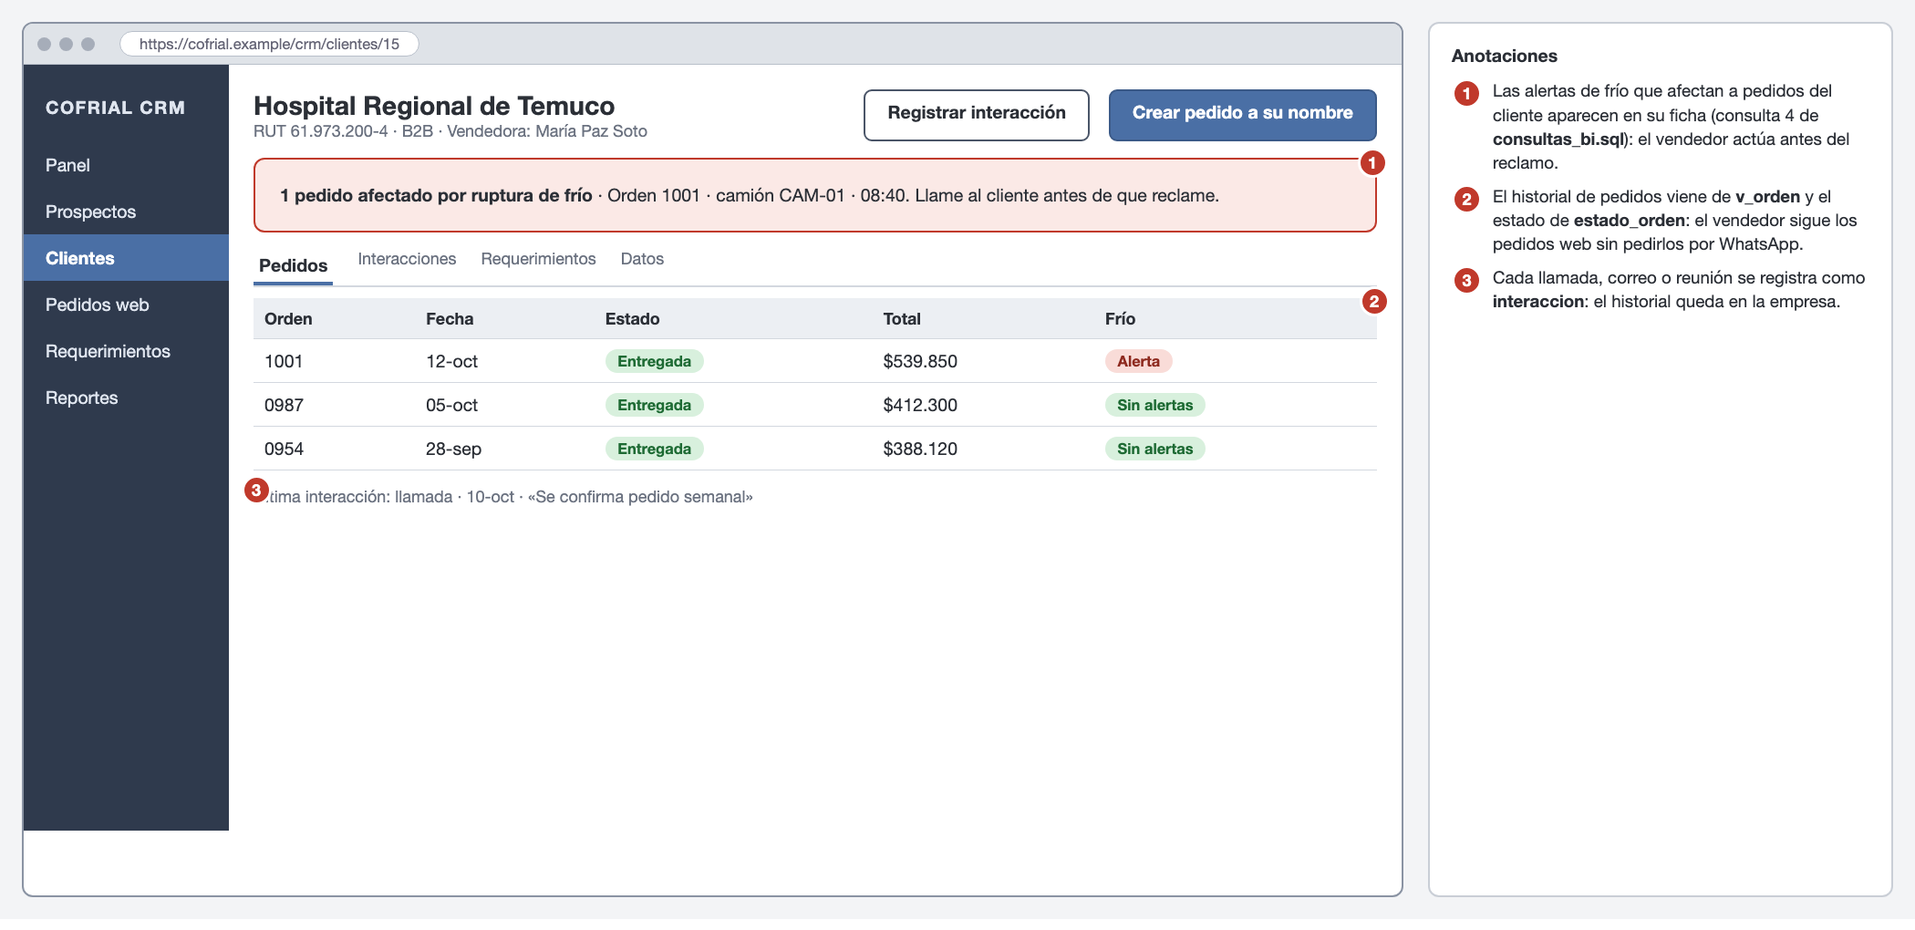
Nota. Elaboración propia.
Figura 19
W9. Bandeja de requerimientos clasificados por IA
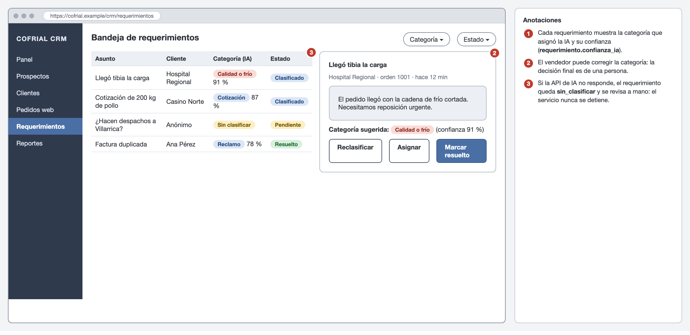
Nota. Elaboración propia.

8.8 Flujos entre componentes
Estos son los eventos que conectan el portal, el IoT, la IA y el CRM. Cada uno se prueba en la demostración del Hito 2.
Tabla 28
Eventos entre componentes y su efecto en el CRM
Evento | Origen | Qué ocurre en el CRM
Se genera una orden | Portal | Aparece en «Pedidos web» del vendedor asignado y en la ficha del cliente
Cambia el estado de la orden | Bodega o vendedor | El estado se actualiza para el cliente y para el vendedor
Llega una lectura con alerta de frío | Simulador IoT | La orden del despacho en curso aparece como afectada en la ficha del cliente
Llega un requerimiento | Portal | Aparece en la bandeja con la categoría que sugiere la IA
Se gana un prospecto | Vendedor | Se crea el cliente y desaparece del embudo abierto
Nota. Elaboración propia.

8.9 Indicadores del CRM
Todos se calculan con consultas sobre la base de datos (informe/modelo/consultas_bi.sql), sin planillas.
Tabla 29
Indicadores del CRM, fórmula y consulta
Indicador | Fórmula | Consulta
Conversión del mes | ganados / (ganados + perdidos), según la fecha de cierre | 6
Valor del embudo | suma del monto estimado de los prospectos abiertos, por etapa | 7
Prospectos sin actividad | abiertos sin interacción en los últimos 7 días | 8
Primera respuesta a requerimientos | promedio de (respondido_en − creado_en), en minutos | 9
Pedidos afectados por frío | órdenes cuyo despacho tuvo una lectura con alerta | 4
Ventas por canal | total de las órdenes por B2B y B2C | 1
Nota. Elaboración propia. «Pedidos fuera del sistema» no se calcula desde la base de datos: se mide con un conteo manual en la fase de adopción (ver la sección 3).

8.10 Cómo el CRM erradica el Shadow IT
Tabla 30
Prácticas informales sustituidas, mecanismo y control
Antes | Ahora | Mecanismo | Control
Cartera en el celular del vendedor | Cartera centralizada y asignada en el CRM | RN-09: el prospecto y el cliente viven en la base; el vendedor accede por su cuenta | Prospectos y clientes cargados por vendedor
Pedido por WhatsApp o correo | Pedido en el portal, visible en el CRM | RN-15: si el cliente llama, el vendedor lo ingresa en la plataforma | Pedidos fuera del sistema
Seguimiento por llamada | Estado del pedido y del camión en línea | RN-13: el cliente y el vendedor ven el estado y las alertas | Consultas de estado por canales informales
Conversaciones sin registro | Historial en la ficha | RN-12: toda interacción se registra | Interacciones registradas por semana
Ventas perdidas sin explicación | Motivo de pérdida | RN-11: no se puede perder sin motivo | Porcentaje de pérdidas con motivo
Reclamos por canales informales | Requerimientos clasificados | RN-14: bandeja única | Requerimientos con primera respuesta
Nota. Elaboración propia.
Qué impide volver al canal informal. La plataforma no elimina el WhatsApp por decreto: lo hace innecesario. El vendedor gana porque su cartera y sus comisiones se calculan sobre lo registrado, y el cliente gana porque ve el estado sin llamar. Además, la gerencia adopta una regla simple: lo que no está en el sistema no se prepara ni se despacha (ver hoja de ruta en la sección 3).

9. Conclusiones

9.1 Hallazgos principales
El análisis muestra que los tres focos críticos de Cofrial comparten una causa raíz: la operación no genera ni conserva un dato único, en línea y confiable. Por eso la solución se organiza en torno a una base de datos central a la que escriben el portal de ventas y los camiones, y de la que leen el CRM y el tablero de BI.
Del diseño se desprenden cinco resultados:
- La arquitectura responde al caso y no solo a la pauta. Cada decisión de red, seguridad, cómputo y base de datos se amarra a un dolor concreto: la base de datos queda en una subred privada porque sus datos son el activo de la empresa, y los respaldos automáticos reemplazan al respaldo manual que hoy depende de una persona.
- Las restricciones del laboratorio se convirtieron en decisiones explícitas. La imposibilidad de usar Multi-AZ en RDS, el rol único LabRole y la falta de un dominio para HTTPS se declaran como límites del prototipo, con su mitigación y su contraparte en producción.
- El modelo de datos soporta los dos mundos que exige la pauta. Las 25 tablas en tercera forma normal cubren transacciones comerciales, CRM y telemetría, y la base las valida: el esquema carga sin errores, las consultas del tablero devuelven los montos esperados y quince inserciones inválidas son rechazadas.
- Los canales y el CRM tienen lógica de negocio, no solo pantallas. Quince reglas numeradas, un pipeline con transiciones permitidas, permisos por rol y eventos entre componentes explican cómo la cartera pasa a ser de la empresa y cómo se vuelve innecesario el canal informal.
- El impacto se dimensiona con transparencia. El modelo de pérdidas por ruptura de frío indica el orden de magnitud y el valor de detectar a tiempo, con parámetros que se reemplazan por datos reales.

9.2 Desafíos y riesgos
El principal desafío es el calendario: solo hay ocho días entre los dos hitos, y el prototipo debe estar desplegado y estable en un entorno donde las instancias pueden detenerse al cerrar la sesión. El equipo lo mitiga adelantando el esqueleto de la aplicación y el simulador durante las semanas de redacción, y diseñando servicios que arrancan solos. El segundo desafío es que las cifras de impacto, los umbrales del CRM y las emociones de los recorridos son estimaciones del equipo; su validez depende de contrastarlas con Cofrial.

9.3 Lecciones del diseño
Revisar el diseño con pruebas reales rindió más que revisarlo solo leyéndolo. Al verificar la tercera forma normal apareció una dependencia transitiva en la tabla de órdenes, donde el cliente se deducía de la dirección de entrega; se corrigió antes de entregar. Al detallar el pipeline faltaban tres campos (fecha de cierre y motivo de pérdida de un prospecto, y fecha de respuesta de un requerimiento) sin los cuales no se podían exigir las reglas ni medir los indicadores. Ambos hallazgos confirman el valor de mantener el modelo, los diagramas y los criterios de aceptación en un solo lugar, regenerable.
Otra lección es que conviene decidir la herramienta por lo que el equipo debe escribir y defender, y no solo por su popularidad. La evaluación ponderada llevó a cambiar la propuesta inicial de framework web: Django, con su administración, autenticación y migraciones incluidas, reduce lo que hay que construir a mano en cinco semanas.

9.4 Avance hacia el Hito 2
El diseño ya se construyó y se desplegó en AWS Academy, y se verificó de punta a punta sobre esa instalación: compras de clientes institucionales y del público generan órdenes en la base, el CRM las muestra, los contenedores de la instancia dedicada insertan la telemetría con los seis campos exigidos, el tablero cruza ventas por canal con las alertas de frío y la clasificación de requerimientos con IA alcanzó un acierto de 100 % sobre veinte mensajes de prueba (90 % usando solo Gemini; el respaldo con Groq resolvió las consultas que el primero no alcanzó a responder). La sección 4 detalla en qué se apartó el despliegue del diseño (entre otros, una subred pública compartida, el tablero abierto al público y respaldos mínimos), y todas esas diferencias son limitaciones declaradas.
Construir también dejó lecciones que el diseño solo no mostraba. Los permisos del terminal integrado del laboratorio no alcanzan para crear recursos y hay que usar el rol del usuario; la capa gratuita de la IA cambia con rapidez (el modelo elegido primero ya no estaba disponible), de modo que el nombre del modelo se configura y se prueba en cascada; y los servicios gratuitos tienen una disponibilidad que justificó incorporar un proveedor de respaldo. Antes de la defensa quedan por hacer el ensayo del apagado y encendido del laboratorio, el guion de la demostración y la validación con Cofrial de los supuestos de impacto y de adopción.

9.5 Cierre
La transformación digital de Cofrial no consiste en reemplazar planillas por un sitio web, sino en que cada pedido, cada lectura de temperatura y cada contacto comercial queden registrados en un lugar que pertenece a la empresa. El diseño presentado define cómo lograrlo con herramientas gratuitas, decisiones justificadas y límites declarados, y deja a la consultora en condiciones de demostrarlo en funcionamiento.

Referencias
Aguayo Quintriqueo, E., & Vásquez Marimán, S. (2026). cofrial-spa [Repositorio de código]. GitHub. https://github.com/leftra123/cofrial-spa
Amazon Web Services. (s.f.). Introduction to backups. En Amazon RDS User Guide. https://docs.aws.amazon.com/AmazonRDS/latest/UserGuide/USER_WorkingWithAutomatedBackups.html
Amazon Web Services. (2021). AWS Academy Learner Lab – Foundation Services [Documento técnico]. https://cyberlab.pacific.edu/courses/comp175/resources/aws-academy/AWS_Academy_Learner_Lab-Foundational_Services.pdf
Codd, E. F. (1970). A relational model of data for large shared data banks. Communications of the ACM, 13(6), 377–387. https://doi.org/10.1145/362384.362685
Django Software Foundation. (2025). Django 5.2 release notes. https://docs.djangoproject.com/en/5.2/releases/5.2/
INACAP Sede Temuco. (2026). Evaluación sumativa integral (Nota 2 y Nota 3): Proyecto de arquitectura y prototipado de transformación digital operativa (Unidad 02) [Pauta de evaluación]. Transformación Digital (TIEL15).
Ministerio de Salud. (1997). Decreto 977: Aprueba Reglamento Sanitario de los Alimentos. Biblioteca del Congreso Nacional de Chile. https://www.bcn.cl/leychile/navegar?idNorma=71271
Ohno, T. (1988). Toyota production system: Beyond large-scale production. Productivity Press.
Ortegón, E., Pacheco, J. F., & Prieto, A. (2005). Metodología del marco lógico para la planificación, el seguimiento y la evaluación de proyectos y programas (Serie Manuales, N.° 42). Comisión Económica para América Latina y el Caribe, Instituto Latinoamericano y del Caribe de Planificación Económica y Social.
Google. (s.f.). Gemini API documentation. Google AI for Developers. https://ai.google.dev/gemini-api/docs

Anexo A. Diccionario de datos
Cada tabla del modelo de datos se describe con sus campos, tipo, nulidad, clave, descripción y un ejemplo ficticio. Las tablas se agrupan por módulo.
Formato por tabla: campo, tipo, nulo, clave, descripción y ejemplo. Todos los datos de ejemplo son ficticios.

Tablas de Geografía
region. Regiones de Chile donde se entregan pedidos.
Tabla 31
Diccionario de datos: tabla region
Campo | Tipo | Nulo | Clave | Descripción | Ejemplo
region_id | integer | No | PK | Identificador de la región. | 9
nombre | varchar(60) | No | UK | Nombre de la región. | La Araucanía
Nota. Elaboración propia.
comuna. Comunas, cada una dentro de una región. La región no se repite en la dirección.
Tabla 32
Diccionario de datos: tabla comuna
Campo | Tipo | Nulo | Clave | Descripción | Ejemplo
comuna_id | integer | No | PK | Identificador de la comuna. | 1
region_id | integer | No | FK → region | Región a la que pertenece. | 9
nombre | varchar(60) | No | — | Nombre de la comuna. | Temuco
Restricciones adicionales: UNIQUE (region_id, nombre).
Nota. Elaboración propia.

Tablas de Cadena de frío
rango_temperatura. Rangos de temperatura de conservación. Definen cuándo una lectura es crítica.
Tabla 33
Diccionario de datos: tabla rango_temperatura
Campo | Tipo | Nulo | Clave | Descripción | Ejemplo
rango_temperatura_id | integer | No | PK | Identificador del rango. | 1
nombre | varchar(40) | No | UK | Nombre del rango. | Refrigerado
temp_min_c | numeric(5,1) | No | — | Temperatura mínima permitida en grados Celsius. | 0.0
temp_max_c | numeric(5,1) | No | — | Temperatura máxima permitida en grados Celsius. | 4.0
Restricciones adicionales: CHECK (temp_min_c < temp_max_c).
Nota. Elaboración propia.

Tablas de Comercial
categoria. Categorías de producto. Cada una exige un rango de temperatura de conservación.
Tabla 34
Diccionario de datos: tabla categoria
Campo | Tipo | Nulo | Clave | Descripción | Ejemplo
categoria_id | integer | No | PK | Identificador de la categoría. | 1
nombre | varchar(60) | No | UK | Nombre de la categoría. | Cárnicos refrigerados
rango_temperatura_id | integer | No | FK → rango_temperatura | Rango de conservación que exige la categoría. | 1
Nota. Elaboración propia.
producto. Productos del catálogo de refrigerados y congelados.
Tabla 35
Diccionario de datos: tabla producto
Campo | Tipo | Nulo | Clave | Descripción | Ejemplo
producto_id | integer | No | PK | Identificador del producto. | 101
sku | varchar(30) | No | UK | Código interno único del producto. | VAC-LOM-5K
nombre | varchar(120) | No | — | Nombre comercial. | Lomo vetado de vacuno 5 kg
descripcion | text | Sí | — | Descripción para el catálogo. | Corte envasado al vacío
categoria_id | integer | No | FK → categoria | Categoría del producto. | 1
unidad_medida | varchar(10) | No | — | Unidad en que se vende. | caja
stock_disponible | integer | No | — | Unidades disponibles en bodega. Se descuenta al generar una orden. | 120
activo | boolean | No | — | Si se muestra en el catálogo. | true
Restricciones adicionales: unidad_medida IN ('kg','un','caja'); stock_disponible >= 0.
Nota. Elaboración propia.
lista_precio. Listas de precios: institucional para B2B y pública para B2C.
Tabla 36
Diccionario de datos: tabla lista_precio
Campo | Tipo | Nulo | Clave | Descripción | Ejemplo
lista_precio_id | integer | No | PK | Identificador de la lista. | 1
nombre | varchar(60) | No | UK | Nombre de la lista. | Institucional B2B
Nota. Elaboración propia.
precio_producto. Precio de cada producto en cada lista de precios.
Tabla 37
Diccionario de datos: tabla precio_producto
Campo | Tipo | Nulo | Clave | Descripción | Ejemplo
lista_precio_id | integer | No | PK, FK → lista_precio | Lista de precios. | 1
producto_id | integer | No | PK, FK → producto | Producto. | 101
precio_clp | integer | No | — | Precio unitario en pesos chilenos, sin decimales. | 38990
Restricciones adicionales: precio_clp > 0.
Nota. Elaboración propia.
tipo_cliente. Tipos de cliente. Cada tipo usa una lista de precios, así el cliente no la repite.
Tabla 38
Diccionario de datos: tabla tipo_cliente
Campo | Tipo | Nulo | Clave | Descripción | Ejemplo
tipo_cliente_id | integer | No | PK | Identificador del tipo. | 1
codigo | varchar(3) | No | UK | Código del canal. | B2B
nombre | varchar(40) | No | — | Nombre descriptivo. | Institucional
lista_precio_id | integer | No | FK → lista_precio | Lista de precios que le corresponde. | 1
Restricciones adicionales: codigo IN ('B2B','B2C').
Nota. Elaboración propia.
carrito. Carrito de compras de un cliente.
Tabla 39
Diccionario de datos: tabla carrito
Campo | Tipo | Nulo | Clave | Descripción | Ejemplo
carrito_id | integer | No | PK | Identificador del carrito. | 55
cliente_id | integer | No | FK → cliente | Cliente dueño del carrito. | 15
estado | varchar(12) | No | — | Estado del carrito. | abierto
creado_en | timestamptz | No | — | Fecha y hora de creación. | 2026-10-12 10:05:00-03
Restricciones adicionales: estado IN ('abierto','convertido','abandonado').
Nota. Elaboración propia.
carrito_item. Productos y cantidades dentro de un carrito. El precio no se guarda: se calcula con la lista del cliente.
Tabla 40
Diccionario de datos: tabla carrito_item
Campo | Tipo | Nulo | Clave | Descripción | Ejemplo
carrito_id | integer | No | PK, FK → carrito | Carrito. | 55
producto_id | integer | No | PK, FK → producto | Producto. | 101
cantidad | integer | No | — | Cantidad solicitada. | 10
Restricciones adicionales: cantidad > 0.
Nota. Elaboración propia.
estado_orden. Estados por los que pasa una orden.
Tabla 41
Diccionario de datos: tabla estado_orden
Campo | Tipo | Nulo | Clave | Descripción | Ejemplo
estado_orden_id | integer | No | PK | Identificador del estado. | 1
nombre | varchar(30) | No | UK | Nombre del estado. | Recibida
orden_flujo | smallint | No | UK | Posición en el flujo del pedido. | 1
es_final | boolean | No | — | Si cierra el pedido (entregada o cancelada). | false
Nota. Elaboración propia.
orden. Órdenes de compra generadas en el portal. El cliente, el canal y el total se obtienen por consulta (vistas v_orden y v_orden_total), no se guardan.
Tabla 42
Diccionario de datos: tabla orden
Campo | Tipo | Nulo | Clave | Descripción | Ejemplo
orden_id | integer | No | PK | Identificador de la orden. | 1001
direccion_id | integer | No | FK → direccion | Dirección de entrega. De ella se obtiene el cliente que compra. | 30
estado_orden_id | integer | No | FK → estado_orden | Estado actual. | 1
despacho_id | integer | Sí | FK → despacho | Despacho que la lleva (vacío hasta asignarla). | 88
numero_oc | varchar(30) | Sí | — | Número de orden de compra del cliente (B2B). | OC-2026-0457
creada_en | timestamptz | No | — | Fecha y hora de la orden. | 2026-10-12 10:20:00-03
Nota. Elaboración propia.
orden_item. Líneas de una orden, con el precio vigente al momento de comprar.
Tabla 43
Diccionario de datos: tabla orden_item
Campo | Tipo | Nulo | Clave | Descripción | Ejemplo
orden_id | integer | No | PK, FK → orden | Orden. | 1001
producto_id | integer | No | PK, FK → producto | Producto. | 101
cantidad | integer | No | — | Cantidad comprada. | 10
precio_unitario_clp | integer | No | — | Precio pagado por unidad, copiado de la lista al comprar. | 38990
Restricciones adicionales: cantidad > 0; precio_unitario_clp > 0.
Nota. Elaboración propia.

Tablas de Clientes
usuario. Cuentas de acceso al portal, al CRM y al panel. Si el framework trae su propia autenticación, reemplaza esta tabla.
Tabla 44
Diccionario de datos: tabla usuario
Campo | Tipo | Nulo | Clave | Descripción | Ejemplo
usuario_id | integer | No | PK | Identificador de la cuenta. | 1
email | varchar(120) | No | UK | Correo de acceso. | compras@hospital.cl
password_hash | varchar(255) | No | — | Contraseña cifrada (nunca en texto plano). | pbkdf2_sha256$...
rol | varchar(20) | No | — | Rol que define los permisos. | cliente
activo | boolean | No | — | Si la cuenta puede iniciar sesión. | true
creado_en | timestamptz | No | — | Fecha y hora de creación. | 2026-10-12 09:30:00-03
Restricciones adicionales: rol IN ('cliente','vendedor','despachador','gerencia','admin').
Nota. Elaboración propia.
cliente. Clientes B2B y B2C. Reemplaza la cartera que hoy vive en los celulares de los vendedores.
Tabla 45
Diccionario de datos: tabla cliente
Campo | Tipo | Nulo | Clave | Descripción | Ejemplo
cliente_id | integer | No | PK | Identificador del cliente. | 15
usuario_id | integer | Sí | FK → usuario, UK | Cuenta de acceso al portal, si ya la tiene. | 12
tipo_cliente_id | integer | No | FK → tipo_cliente | Canal del cliente (B2B o B2C). | 1
vendedor_id | integer | Sí | FK → vendedor | Vendedor que atiende la cuenta (aplica a B2B). | 1
rut | varchar(12) | No | UK | RUT del cliente o de la empresa. | 61.973.200-4
nombre | varchar(120) | No | — | Nombre de la persona o razón social. | Hospital Regional de Temuco
email | varchar(120) | No | — | Correo de contacto. | abastecimiento@hospital.cl
telefono | varchar(20) | Sí | — | Teléfono de contacto. | +56452123456
creado_en | timestamptz | No | — | Fecha de alta. | 2026-10-12 09:30:00-03
Nota. Elaboración propia.
direccion. Direcciones de entrega de cada cliente.
Tabla 46
Diccionario de datos: tabla direccion
Campo | Tipo | Nulo | Clave | Descripción | Ejemplo
direccion_id | integer | No | PK | Identificador de la dirección. | 30
cliente_id | integer | No | FK → cliente | Cliente dueño de la dirección. | 15
calle_numero | varchar(150) | No | — | Calle y número. | Manuel Montt 115
comuna_id | integer | No | FK → comuna | Comuna (de ahí se obtiene la región). | 1
referencia | varchar(150) | Sí | — | Indicación para el conductor. | Entrada de bodega, portón 2
es_principal | boolean | No | — | Si es la dirección por defecto. | true
Restricciones adicionales: UNIQUE (direccion_id, cliente_id).
Nota. Elaboración propia.

Tablas de CRM
vendedor. Vendedores que administran la cartera de clientes y los prospectos.
Tabla 47
Diccionario de datos: tabla vendedor
Campo | Tipo | Nulo | Clave | Descripción | Ejemplo
vendedor_id | integer | No | PK | Identificador del vendedor. | 1
usuario_id | integer | No | FK → usuario, UK | Cuenta con la que ingresa al CRM. | 7
nombre | varchar(120) | No | — | Nombre completo. | María Paz Soto
telefono | varchar(20) | Sí | — | Teléfono de contacto. | +56912345678
activo | boolean | No | — | Si sigue en funciones. | true
Nota. Elaboración propia.
etapa_pipeline. Etapas del embudo comercial.
Tabla 48
Diccionario de datos: tabla etapa_pipeline
Campo | Tipo | Nulo | Clave | Descripción | Ejemplo
etapa_id | integer | No | PK | Identificador de la etapa. | 1
nombre | varchar(30) | No | UK | Nombre de la etapa. | Propuesta enviada
orden_etapa | smallint | No | UK | Posición en el embudo. | 3
es_final | boolean | No | — | Si cierra la oportunidad. | false
es_ganada | boolean | No | — | Si el cierre es una venta lograda. | false
Restricciones adicionales: CHECK (NOT es_ganada OR es_final).
Nota. Elaboración propia.
prospecto. Posibles clientes que sigue un vendedor a lo largo del embudo.
Tabla 49
Diccionario de datos: tabla prospecto
Campo | Tipo | Nulo | Clave | Descripción | Ejemplo
prospecto_id | integer | No | PK | Identificador del prospecto. | 40
vendedor_id | integer | No | FK → vendedor | Vendedor responsable. | 1
etapa_id | integer | No | FK → etapa_pipeline | Etapa actual del embudo. | 2
cliente_id | integer | Sí | FK → cliente | Cliente en que se convirtió (vacío mientras no se gane). | 15
nombre_contacto | varchar(120) | No | — | Persona de contacto. | Carlos Muñoz
empresa | varchar(120) | Sí | — | Empresa u organización. | Supermercado El Sur
email | varchar(120) | Sí | — | Correo de contacto. | cmunoz@elsur.cl
telefono | varchar(20) | Sí | — | Teléfono de contacto. | +56987654321
origen | varchar(20) | No | — | Cómo llegó el prospecto. | web
monto_estimado_clp | integer | Sí | — | Venta mensual estimada en pesos. | 2500000
creado_en | timestamptz | No | — | Fecha de ingreso. | 2026-10-12 11:00:00-03
cerrado_en | timestamptz | Sí | — | Fecha de cierre (ganado o perdido); vacío mientras siga abierto. | 2026-10-20 16:00:00-03
motivo_perdida | varchar(200) | Sí | — | Por qué se perdió la venta; solo si el prospecto se cerró como perdido. | Eligió otro proveedor por precio
Restricciones adicionales: CHECK (email IS NOT NULL OR telefono IS NOT NULL); CHECK (cerrado_en IS NOT NULL OR motivo_perdida IS NULL); origen IN ('web','referido','llamada','feria','otro'); monto_estimado_clp >= 0.
Nota. Elaboración propia.
interaccion. Llamadas, correos, reuniones y notas registradas en la ficha de un prospecto o cliente.
Tabla 50
Diccionario de datos: tabla interaccion
Campo | Tipo | Nulo | Clave | Descripción | Ejemplo
interaccion_id | integer | No | PK | Identificador de la interacción. | 300
vendedor_id | integer | No | FK → vendedor | Vendedor que la registra. | 1
prospecto_id | integer | Sí | FK → prospecto | Prospecto relacionado. | 40
cliente_id | integer | Sí | FK → cliente | Cliente relacionado. | 15
tipo | varchar(10) | No | — | Tipo de interacción. | llamada
detalle | text | No | — | Resumen de lo conversado. | Se envía propuesta de precios
registrada_en | timestamptz | No | — | Fecha y hora. | 2026-10-12 12:30:00-03
Restricciones adicionales: CHECK (prospecto_id IS NOT NULL OR cliente_id IS NOT NULL); tipo IN ('llamada','correo','reunion','nota').
Nota. Elaboración propia.
categoria_requerimiento. Categorías con las que se clasifican consultas y reclamos.
Tabla 51
Diccionario de datos: tabla categoria_requerimiento
Campo | Tipo | Nulo | Clave | Descripción | Ejemplo
categoria_requerimiento_id | integer | No | PK | Identificador de la categoría. | 4
nombre | varchar(40) | No | UK | Nombre de la categoría. | Calidad o frío
Nota. Elaboración propia.
requerimiento. Consultas y reclamos de clientes, clasificados por la IA.
Tabla 52
Diccionario de datos: tabla requerimiento
Campo | Tipo | Nulo | Clave | Descripción | Ejemplo
requerimiento_id | integer | No | PK | Identificador del requerimiento. | 500
cliente_id | integer | Sí | FK → cliente | Cliente que lo envía (vacío si es una consulta anónima). | 15
orden_id | integer | Sí | FK → orden | Orden a la que se refiere. | 1001
asunto | varchar(150) | No | — | Asunto del mensaje. | Llegó tibia la carga
descripcion | text | No | — | Texto completo del cliente. | El pedido llegó con la cadena de frío cortada.
categoria_requerimiento_id | integer | Sí | FK → categoria_requerimiento | Categoría asignada por la IA (vacía si no pudo clasificar). | 4
confianza_ia | numeric(3,2) | Sí | — | Seguridad de la clasificación, entre 0 y 1. | 0.91
estado | varchar(14) | No | — | Estado del requerimiento. | clasificado
creado_en | timestamptz | No | — | Fecha y hora de ingreso. | 2026-10-13 12:00:00-03
respondido_en | timestamptz | Sí | — | Fecha y hora de la primera respuesta al cliente (vacío si aún no se responde). | 2026-10-13 12:40:00-03
Restricciones adicionales: CHECK (respondido_en IS NULL OR respondido_en >= creado_en); confianza_ia BETWEEN 0 AND 1; estado IN ('sin_clasificar','clasificado','resuelto').
Nota. Elaboración propia.

Tablas de Logística
camion. Flota de camiones frigoríficos. La clave es el código que usa la telemetría (texto, según la pauta).
Tabla 53
Diccionario de datos: tabla camion
Campo | Tipo | Nulo | Clave | Descripción | Ejemplo
camion_id | varchar(20) | No | PK | Código del camión, el mismo que envía la telemetría. | CAM-01
patente | varchar(8) | No | UK | Patente del vehículo. | HJKL-42
capacidad_kg | integer | No | — | Capacidad de carga en kilos. | 8000
rango_temperatura_id | integer | No | FK → rango_temperatura | Rango en que opera su cámara. | 1
activo | boolean | No | — | Si está en servicio. | true
Restricciones adicionales: capacidad_kg > 0.
Nota. Elaboración propia.
despacho. Viaje de un camión con una o más órdenes. Su estado se deduce de las marcas de tiempo.
Tabla 54
Diccionario de datos: tabla despacho
Campo | Tipo | Nulo | Clave | Descripción | Ejemplo
despacho_id | integer | No | PK | Identificador del despacho. | 88
camion_id | varchar(20) | No | FK → camion | Camión asignado. | CAM-01
programado_para | timestamptz | No | — | Salida planificada. | 2026-10-13 07:00:00-03
salida_en | timestamptz | Sí | — | Salida real (vacío si aún no sale). | 2026-10-13 07:12:00-03
llegada_en | timestamptz | Sí | — | Cierre del viaje (vacío si sigue en ruta). | 2026-10-13 11:40:00-03
Restricciones adicionales: CHECK (llegada_en IS NULL OR salida_en IS NOT NULL); CHECK (llegada_en IS NULL OR llegada_en >= salida_en).
Nota. Elaboración propia.

Tablas de Logística e IoT
telemetria. Lecturas que envían los contenedores del simulador. Los nombres de campo son los que exige la pauta.
Tabla 55
Diccionario de datos: tabla telemetria
Campo | Tipo | Nulo | Clave | Descripción | Ejemplo
telemetria_id | bigint | No | PK | Identificador de la lectura. | 250311
camion_id | varchar(20) | No | FK → camion | Camión que reporta (string). | CAM-01
temp_camara | double precision | No | — | Temperatura de la cámara en grados Celsius (float). | 3.6
lat | double precision | No | — | Latitud en grados decimales. | -38.7359
long | double precision | No | — | Longitud en grados decimales. En SQL se escribe entre comillas. | -72.5904
combustible_pct | integer | No | — | Nivel de combustible, de 0 a 100 (integer). | 64
alerta_ruptura_frio | boolean | No | — | Verdadero si temp_camara sale del rango crítico del camión. | false
registrado_en | timestamptz | No | — | Momento de la lectura. | 2026-10-13 08:15:05-03
Restricciones adicionales: UNIQUE (camion_id, registrado_en); lat BETWEEN -90 AND 90; "long" BETWEEN -180 AND 180; combustible_pct BETWEEN 0 AND 100.
Nota. Elaboración propia.

Anexo B. Cuentas de prueba
Para que el equipo y quienes evalúen puedan probar el prototipo en línea sin trámites, las cuentas de demostración usan correos simples y una misma clave de fácil uso. Son datos ficticios en un sistema académico que se mantiene encendido solo durante las pruebas del curso. Las claves de la infraestructura (AWS, base de datos y servicios de inteligencia artificial) no se publican y se guardan fuera del repositorio.
Tabla 56
Cuentas de prueba del prototipo y lo que permite probar cada una
Cuenta | Rol | Qué permite probar
admin@cofrial.cl | Administrador | Todo el sistema, incluida la administración de datos (/admin/)
gerencia@cofrial.cl | Gerencia | CRM de todos los vendedores, indicadores, flota y alertas de frío
vendedora@cofrial.cl | Vendedora | Embudo comercial, clientes y requerimientos propios
vendedor2@cofrial.cl | Vendedor | Lo mismo que la vendedora, con su propia cartera
despacho@cofrial.cl | Despachador | Flota, armado de despachos con ruta sugerida y alertas de frío
abastecimiento@hospital.test | Cliente institucional (B2B) | Lista de precios institucional en neto, orden de compra y repetir el último pedido
ana@correo.test | Cliente particular (B2C) | Compra con precios al público, seguimiento del pedido y avisos de stock
Nota. La clave de todas las cuentas es 123456. Un cliente particular nuevo puede crear su propia cuenta en la página de registro con su RUT, su correo y una dirección de entrega. Elaboración propia.
Para recorrer el flujo completo, se sugiere comprar con la cuenta de un cliente, entrar como despachador para asignar el pedido a un camión y revisar la ruta sugerida, y volver a la cuenta del cliente para seguir el camión y su temperatura. Si un producto está sin stock, el cliente puede pedir un aviso para cuando haya al menos la cantidad que necesita, y el equipo comercial ve esa demanda en el CRM.



